**Centro Estadual de Educação Tecnológica Paula Souza**

**ESCOLA TÉCNICA ESTADUAL DA ZONA LESTE**

**Mtec Desenvolvimento de Sistemas AMS**

**Jovana Oliveira da Silva**

**Karinne Angelo dos Santos Ventura**

**Letícia Guanaes Moreira**

**Maria Eduarda Monteiro Viana**

**SaveTots: Sistema IoT para monitoramento de crianças e animais em veículos.**

**São Paulo**

**2025**

**Jovana Oliveira da Silva**

**Karinne Angelo dos Santos Ventura**

**Letícia Guanaes Moreira**

**Maria Eduarda Monteiro Viana**

**SaveTots: Sistema IoT para monitoramento de crianças e animais em veículos.**

Trabalho de Conclusão de Curso apresentado ao MTEC Desenvolvimento de Sistemas AMS da Etec da Zona Leste, orientado pelo Prof. Esp. Jeferson Roberto de Lima, como requisito parcial para obtenção do título de técnico em Desenvolvimento de Sistemas.

**São Paulo**

**2025**

**SAVETOTS**

Sistema IoT para monitoramento de crianças e animais em veículos.

**Jovana Oliveira da Silva**

**Karinne Angelo dos Santos Ventura**

**Letícia Guanaes Moreira**

**Maria Eduarda Monteiro Viana**

Aprovada em __/__/____.

BANCA EXAMINADORA

Prof. Esp. Jeferson Roberto de Lima

Universidade do Jeferson

Prof. (Professor avaliador)

Universidade do Avaliador

Prof. (Professor avaliador)

Universidade do Avaliador

**DEDICATÓRIA**

Dedicamos este trabalho a nós mesmas e às nossas trajetórias profissionais, as que estamos construindo agora e as que ainda sonhamos alcançar. Reconhecemos, com orgulho, o esforço, o comprometimento e a perseverança que nos trouxeram até aqui, além da força da nossa amizade, que nos sustentou, nos motivou e nos fez acreditar que nenhum desafio seria grande demais quando enfrentado juntas.

**AGRADECIMENTOS**

Gostaríamos de expressar nossa imensa e sincera gratidão ao concluirmos este trabalho de conclusão de curso, que representa muito mais do que um requisito acadêmico, é o reflexo de sonhos, desafios superados e crescimento pessoal.

Primeiramente, agradecemos a Deus, que nos concedeu perseverança, sabedoria, força e paciência para enfrentar cada etapa, especialmente em momentos em que tudo parecia mais difícil. Foi essa presença constante que iluminou nosso caminho e nos sustentou quando a jornada exigiu mais de nós do que imaginávamos ter.

Somos profundamente gratas aos nosso aos familiares e companheiros, que estiveram ao nosso lado em cada passo. Seu apoio incondicional, suas palavras de incentivo e sua fé em nosso potencial foram o combustível que nos manteve firmes, mesmo quando o cansaço e a dúvida tentavam nos desanimar. Sem vocês, chegar até aqui não teria sido apenas mais difícil, teria sido impossível.

Aos nossos amigos, colegas e a todos que contribuíram de alguma forma, deixamos o nosso carinho e reconhecimento. Uma conversa, um conselho, um gesto simples, uma ajuda técnica, cada pequena contribuição se transformaram em força para que seguíssemos em frente. Guardaremos tudo isso em nossos corações.

E, por fim, dedicamos um agradecimento especial ao nosso querido professor Carlos Alberto Pereira da Silva. Seu apoio além do esperado e sua dedicação genuína à nossa formação fizeram deste caminho algo muito maior do que um aprendizado acadêmico. Ele nos mostrou, na prática, que a educação transforma vidas, e sem dúvida, transformou a nossa. Reconhecemos seu papel com enorme respeito, admiração e gratidão.

**RESUMO**

O presente trabalho aborda o desenvolvimento do SaveTots, um protótipo IoT de dispositivo destinado a prevenir o esquecimento de crianças e animais em veículos de passeio. A proposta surgiu diante do aumento de casos de mortes por insolação veicular e da ausência de sistemas eficazes de alerta. O projeto tem como base a integração de sensores e tecnologias de comunicação sem fio, empregando o microcontrolador ESP32 e o protocolo LoRa, capazes de identificar a presença do ocupante e a ausência do responsável, acionando alertas de segurança em situações de risco. Adotou-se uma metodologia qualitativa, fundamentada em Lakatos e Marconi (2003), com o intuito de compreender os fatores humanos e tecnológicos que contribuem para esse tipo de ocorrência e orientar o desenvolvimento do dispositivo. Os resultados indicam que o SaveTots é uma solução tecnicamente viável, de baixo custo e fácil adaptação a diferentes modelos de veículos. Conclui-se que o dispositivo contribui para a prevenção de acidentes e para a conscientização sobre a responsabilidade no transporte de crianças e animais.

**Palavras-Chave:** Segurança, IoT, Veiculos, Prevenção.

**ABSTRACT**

This article addresses the development of SaveTots, an IoT prototype device designed to prevent the forgetting of children and animals in passenger vehicles. The proposal arose in response to the increasing cases of vehicular heatstroke deaths and the lack of effective alert systems. The project is based on the integration of sensors and wireless communication technologies, employing the ESP32 microcontroller and the LoRa protocol, capable of detecting the presence of occupants and the absence of the responsible person, triggering safety alerts in risk situations. A qualitative methodology was adopted, based on Lakatos and Marconi (2003), aiming to understand the human and technological factors that contribute to these occurrences and to guide the device's development. The results indicate that SaveTots is a technically viable solution, low-cost, and easily adaptable to different vehicle models. It is concluded that the device contributes to accident prevention and raises awareness about responsibility in the transportation of children and animals.

**Keywords:** Safety, IoT, Vehicles, Prevention.

**LISTA DE ILUSTRAÇÕES**

Figura 01 - Exemplo de Código C++ 16

Figura 02 - Especificação dos Pinos do ESP32 17

Figura 03 - SX1278: Módulo de Comunicação LoRa para Aplicações IoT 18

Figura 04 - Exibição da Célula de Carga e do Módulo HX711 19

Figura 05 - Sensor MPU6050: acelerômetro e giroscópio integrados 20

Figura 06 - Buzzer Passivo e Ativo 20

Figura 07 - Transistor de Controle 21

Figura 08 - Módulo TPS63020 22

Figura 09 - Bateria LiPo 22

Figura 10 - Demonstração do Módulo Carregador de Bateria TP4056 23

Figura 11 - Demonstração do Indicador de Bateria 24

Figura 12 - Jumpers 24

Figura 13 - Circuito de ativação de uma LED com ESP32 e Jumpers 25

Figura 14 - Representação de Modelagem 3D 25

Figura 15 - Apresentação da Pesquisa de Campo 26

Figura 16 - Identificação do Responsável 27

Figura 17 - Questões Veículares 28

Figura 18 - Questão Sobre Incidência 28

Figura 19 - Questionando a Preocupação 29

Figura 20 - Averiguação de Transporte 29

Figura 21 - Ratificando a Inovação e Utilidade 30

Figura 22 - Observando Sensação de Segurança 31

Figura 23 - Indagação Futura 31

Figura 24 - Gráfico 1 32

Figura 25 - Gráficos 2 e 3 33

Figura 26 - Gráfico 4 34

Figura 27 - Gráfico 5 34

Figura 28 - Gráfico 6 35

Figura 29 - Gráficos 7 e 8 36

Figura 30 - Gráficos 9 e 10 37

Figura 31 - Gráfico 11 38

Figura 32 - Demonstração da Tipografia Escolhida 39

Figura 33 - Demonstração dos Elementos Visuais Selecionados 39

Figura 34 - Demonstração dos Tons das Cores 40

Figura 35 - Demonstração de Monitoramento da Detecção de Peso 42

Figura 36 - Demonstração de Monitoramento da Detecção de Movimento 43

Figura 37 - Demonstração do Monitoramento de Proximidade do Responsável 45

Figura 38 - Demonstração do Monitoramento dos Três Gatilhos 46

Figura 39 - Demonstração do Envio de Alerta do Módulo Transmissor ao Receptor 48

Figura 40 - Demonstração do Recebimento de Alerta do Módulo Receptor 49

Figura 41 - Demonstração da Ativação do Alerta 50

Figura 42 - Demonstração do Indicador Energético 52

Figura 43 - Ilustração da Integração dos Componentes Eletrônicos 53

Figura 44 - Modelagem 3D do Chaveiro em Formato de Coração 55

Figura 45 - Modelagem 3D da Estrutura Veicular Complementar 56

Figura 46 - Chaveiro em Formato de Coração Impresso 57

Figura 47 - Estrutura Veicular Complementar Impressa 57

Figura 48 - Chaveiro em Formato de Coração Externo 58

Figura 49 - Estrutura Veicular Integrada ao Assento Infantil 59

Figura 50 - Estrutura Veicular Integrada a Caixa de Transporte 59

**LISTA DE ABREVIATURAS E SIGLAS**

Agência Nacional de Telecomunicações (ANATEL)

Bateria de polímero de lítio (LiPo)

Bluetooth Low Energy (BLE)

Código de Trânsito Brasileiro (CTB)

Conselho Nacional de Trânsito (CONTRAN)

Digital Motion Processing (DMP)

International Business Machines Corporation (IBM)

Internet of Things (IoT)

Long Range (LoRa)

Pulse Width Modulation (PWM)

Received Signal Strength Indicator (RSSI)

State of Charge (SoC)

**LISTA DE SÍMBOLOS**

V (Volt) unidade de tensão elétrica.

kΩ (Quiloohm) mil ohms, unidade de resistência elétrica.

**SUMÁRIO**

1. INTRODUÇÃO 13

2. REFERENCIAL TEÓRICO 15

2.1 Riscos e Consequências do Esquecimento de Crianças e Animais em Veículos 15

2.2 Internet of Things (IoT) 16

2.3 Linguagem de Programação Para Embarcados 16

2.4 ESP32 17

2.5 LoRa Módulo Transceptor 18

2.6 Célula de Carga 19

2.7 Sensor MPU6050 19

2.8 Buzzer 20

2.9 Transistor de Controle 21

2.10 Módulo Regulador de Tensão Buck-Boost 21

2.11 Bateria Li-Po 22

2.12 Módulo Carregador de Bateria TP4056 23

2.13 Indicador de Carga de Bateria Li-Ion 23

2.14 Jumpers 24

2.15 Modelagem 3D 25

3. DESENVOLVIMENTO 26

3.1 Pesquisa de Campo 26

3.2 Identidade Visual do Projeto 38

3.3 Etapas de Implementação e Validação do SaveTots 41

3.3.1 Calibragem da Célula de Carga 41

3.3.2 Sensor MPU6050 43

3.3.3 ESP32 e ESP32 Mini 44

3.3.4 Comunicação Sem Fio 46

3.3.5 Alerta Sonoro 49

3.3.6 Autonomia e Consumo Energético do Sistema 51

3.3.7 Integração dos Componentes Eletrônicos 52

3.3.8 Modelagem 3D 54

4. CONSIDERAÇÕES FINAIS 60

REFERÊNCIAS 61

# **1. INTRODUÇÃO**

O **SaveTots** é um protótipo de dispositivo físico criado com o objetivo de prevenir o esquecimento de crianças e animais em veículos de passeio, por meio da integração de sensores e tecnologias capazes de identificar a presença do ocupante e a ausência do cuidador, emitindo, assim, alertas de segurança.

Embora pareça inacreditável para muitos, segundo os dados apontados pela BBC News Brasil (2022), desde 1988, nos EUA já ocorreram cerca de 906 mortes de crianças devido à insolação veicular. No Brasil não existem órgãos oficiais que contabilizam essas tragédias, no entanto, a pesquisadora Driely Costa fez uma análise e identificou 59 casos entre 2006 e 2018, conforme reportagem publicada pelo portal Metrópoles (2024).

Um episódio recente que chocou a população foi noticiado pelo G1 Goiás (2025): em Nerópolis, uma criança de 2 anos foi esquecida por aproximadamente 4 horas no interior de um veículo sob forte calor pela proprietária de uma creche responsável pelo transporte, o que levou ao aumento crítico da temperatura corporal da vítima, e tragicamente, ao seu falecimento.

O presente projeto tem como objetivo analisar e delinear as causas e consequências relacionadas ao esquecimento de crianças e animais em veículos, bem como propor uma solução tecnológica, inovadora e eficaz, destinada a minimizar tais riscos e prevenir tragédias frequentemente noticiados pela mídia.

Acerca desse critério, os objetivos específicos do projeto incluem a elaboração de um dispositivo capaz de identificar a permanência de crianças ou animais no interior do automóvel, além de reconhecer a presença do responsável tanto durante a condução quanto na proximidade do veículo. A partir disso, planeja-se a emissão de alertas inteligentes enviados ao responsável.

Outro ponto fundamental é a otimização do tempo de resposta, garantindo que os alertas sejam encaminhados em um curto período logo após a detecção de risco. Por fim, busca-se estruturar e modelar o hardware do dispositivo para facilitar sua integração em diferentes modelos de veículos de passeio, tornando-o versátil e adaptável.

A problemática abordada neste estudo refere-se à carência de sistemas eficazes e acessíveis capazes de notificar os responsáveis acerca da presença de seus filhos ou animais no interior dos veículos, especialmente em situações nas quais a atenção dos cuidadores se encontra comprometida em virtude da sobrecarga mental e rotinas aceleradas.

Supõe-se que essa crescente incidência de esquecimentos repentinos decorra, em grande parte, das rotinas cada vez mais agitadas dos responsáveis, das mudanças de cuidadores, bem como da insuficiência de sistemas de alertas nos veículos diários convencionais e das limitações das tecnologias atuais para prevenção, fatores que contribuem para a persistência desse problema e suas inúmeras consequências.

A realização desse projeto fundamenta-se na relevância social da temática, uma vez que o esquecimento de crianças e animais em veículos configura um grave problema de segurança, frequentemente associado a consequências trágicas e irreversíveis. Ao desenvolver uma solução inteligente, espera-se contribuir para a mitigação desses incidentes, preservando vidas e promovendo maior conscientização entre os responsáveis.

Para fins metodológicos esse projeto utiliza a abordagem qualitativa, que segundo Lakatos e Marconi (2003), busca compreender a essência dos fenômenos sociais a partir da interpretação dos dados, priorizando percepções e atitudes, sem se limitar a quantificações.

Considerando esses fundamentos teóricos e práticos, os próximos capítulos abordarão o desenvolvimento do sistema IoT com base nas teorias de Eduardo Magrani (2018) e no uso do microcontrolador ESP32, aplicando os conceitos de José Morais (2023) para uma solução prática e acessível. Enquanto para comunicação sem fio será empregado o protocolo LoRa, de baixo consumo energético e grande alcance segundo Sérgio de Oliveira (2021).

# **2. REFERENCIAL TEÓRICO**

Neste capítulo abordaremos os principais componentes e tecnologias utilizadas no presente trabalho.

## **2.1 Riscos e Consequências do Esquecimento de Crianças e Animais em Veículos**

De acordo com a reportagem publicada pelo jornal digital AutoPapo (2021), a empresa Ford realizou um experimento para alertar as pessoas sobre o perigo de deixar crianças e animais dentro de carros, mostrando que seu interior pode aquecer rapidamente, alcançando a 50°C, o que pode levar à morte por insolação.

Em 2025, registrou-se novamente no Brasil um incidente trágico, em Videira, Santa Catarina, onde uma criança de 3 anos faleceu após permanecer por 10 horas trancada dentro de um automóvel, conforme apontado pelo portal G1 (2025). Outro caso semelhante, envolvendo animais esquecidos, também foi registrado, conforme divulgado por Metrópoles (2024), duas cadelas morreram por asfixia após serem esquecidas em um carro de pet shop, em Goiás. Essas ações podem ser consideradas crime, de acordo com o Art. 133 do Código Penal Brasileiro, Lei nº 2.848, de 7 de dezembro de 1940:

Art. 133 - Abandonar pessoa que está sob seu cuidado, guarda, vigilância ou autoridade, e, por qualquer motivo, incapaz de defender-se dos riscos resultantes do abandono. (BRASIL, 1940, Art. 133)

Ademais, segundo a reportagem do jornal O Tempo (2023), ainda não foram implementadas tecnologias sem falhas para esse problema, as soluções que alertam os responsáveis sobre a presença de crianças no interior do veículo ainda apresentam limitações, porém é algo que vem sendo bastante discutido entre os fabricantes de carro nos Estados Unidos, embora essas soluções sejam pouco difundidas e limitadas a modelos novos.

## **2.2 Internet of Things (IoT)**

Segundo a IBM (2025), a Internet das Coisas (IoT) se aplica a uma rede de dispositivos físicos que possuem integração com sensores, softwares e conectividade com a internet, sendo assim possível coletar e compartilhar dados.

Aparelhos do nosso cotidiano que, através de sensores, podem captar fatores ao nosso redor, como, por exemplo, pressão e peso e, mais tarde, essas informações são utilizadas de forma inteligente, estão considerados nesse conceito (MAGRANI, 2018).

## **2.3 Linguagem de Programação Para Embarcados**

C++ é uma linguagem de programação derivada da linguagem C, desenvolvida no contexto de construção de sistemas de máxima eficiência, com a sua criação vinda de BJarne Stroustrup em 1979, tinha o objetivo de auxiliar na gestão dos programas que exigiam crescente nível de sofisticação (SCHILDT, 2002).

Uma aplicação desenvolvida em C++ requer compilação após a sua codificação, processo que consiste em converter o código-fonte contido em um ou mais arquivos para a linguagem de máquina, gerando um arquivo executável que o computador possa interpretar e processar (MICROSOFT LEARN, 2023).

A figura abaixo contém um exemplo comentado de codificação em C++, explicando como controlar um led alternando seu estado entre ligado e desligado.

Figura 01 - Exemplo de Código C++

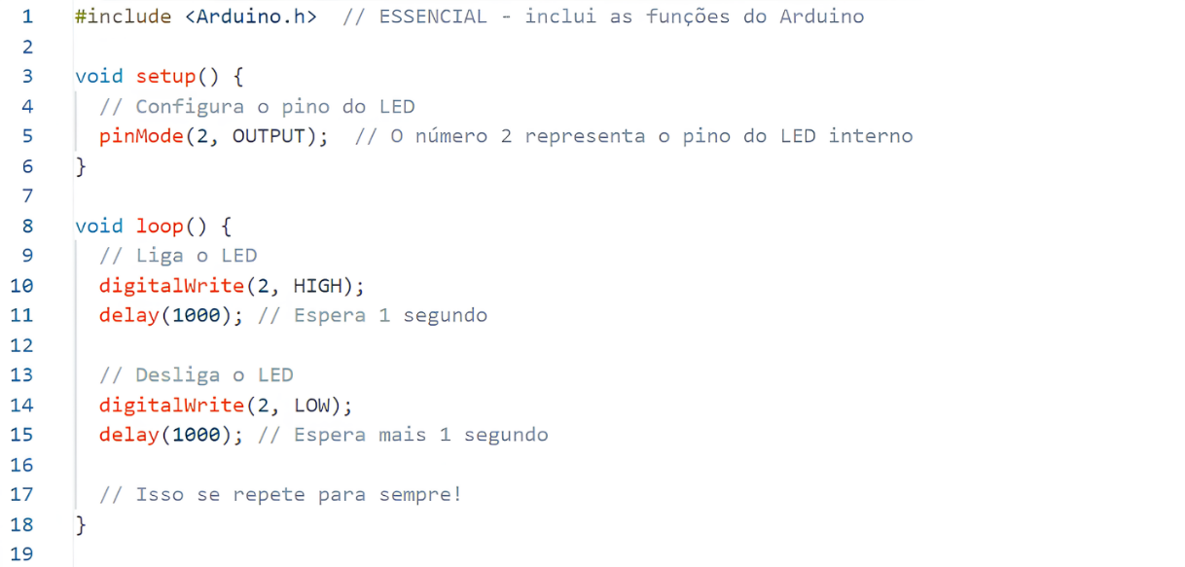

Fonte: Do próprio autor, 2025.

## **2.4 ESP32**

O ESP32 se destaca por dispensar a utilização de placas externas para comunicação sem fio, como Wi-Fi e Bluetooth, até mesmo o Bluetooth Low Energy, pois conta com recursos integrados em sua própria estrutura para essas finalidades. (RALL; LEITE; MIRANDA, 2023). Entre os microcontroladores disponíveis no mercado, é reconhecido por seu alto desempenho e alta conectividade, oferecendo um custo-benefício extremamente vantajoso, conforme descrito por Morais (2023).

O chip ESP32 funciona como a principal interface entre sensores e o programador, sendo considerado o coração do projeto, pois com memória flash de 4 MB e antena integrada, ele opera numa faixa de tensão entre 2,2 e 3,6 V (NUNES et al., 2022). Possui 38 pinos físicos com 25 utilizáveis como Pulse Width Modulation (PWM), portando entradas e saídas, essas entradas são como botões, que enviam sinais ao microcontrolador, e podem ativar saídas como LEDs, buzzers e motores (ELETRÔNICA ÔMEGA, 2021).

A descrição dos pinos do ESP32 é ilustrada na figura 02.

Figura 02 - Especificação dos Pinos do ESP32

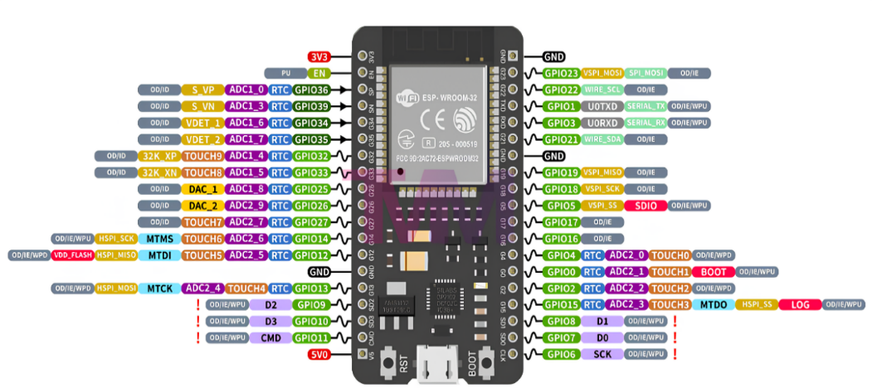

Fonte: Teach Me Micro, 2025.

Conforme evidenciado por Eichner, Da Silva e Rizzetti (2019), o Bluetooth Low Energy (BLE) é capaz de escanear aparelhos próximos e realizar conexões quando solicitado, além de poder ser facilmente integrado a vários sensores e dispositivos, incluindo o ESP32.

O BLE é uma tecnologia de comunicação sem fio amplamente utilizado em aparelhos a bateria, pois se sobressai principalmente pela economia de energia, sendo ideal para dispositivos que não necessitam transmitir grandes volumes de dados (FERREIRA; ANTUNES, 2022).

Constatado por Holanda, Lira e Jucá (2023) em testes controlados, o limite do sinal estável de maior alcance do escaneamento BLE encontra-se na faixa de aproximadamente quarenta metros, a partir dessa distância o sinal começa a perder intensidade, sendo ainda possível controlar e reduzir esse alcance de acordo com as necessidades, característica essencial para o presente projeto.

## **2.5 LoRa Módulo Transceptor**

Com a proposta de criar uma tecnologia que atendesse longas distâncias, foi desenvolvido em 2015 um dispositivo denominado LoRa, que por meio da radiofrequência permite comunicações qualificadas de até 15 quilômetros, conforme Oliveira (2021).

De acordo com Oliveira, Da Conceição e Neto (2018) a tecnologia começou a ser mais reconhecida e ganhou bastante destaque por sua performance, permitindo comunicações sem fio a longas distâncias, com baixo consumo de energia durante a operação.

Sua utilização se dá por meio de um transceiver para transmitir e receber sinais, cuja frequência pode variar de 150 MHz a 960 MHz, e no Brasil existem frequências não licenciadas, regulamentadas pela Agência Nacional de Telecomunicações (ANATEL), que fornecem faixas entre 915MHz e 928MHz, conforme Bertoleti (2023).

Figura 03 - SX1278: Módulo de Comunicação LoRa para Aplicações IoT

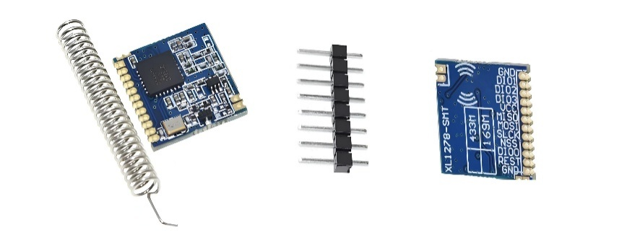

Fonte: Fermarc, 2025.

## **2.6 Célula de Carga**

As células de carga sofrem deformações em sua estrutura metálica causadas pelo peso aplicado, a partir disso, seu funcionamento se baseia na variação de resistência ôhmica captada por um extensômetro (strain-gauge), caracterizando em uma variação que é medida e, depois, convertida em sinal elétrico proporcional ao peso aplicado (THOMAZINI; ALBUQUERQUE, 2011).

Como demonstrado por Paixão, Santos e Almeida (2021), os dados fornecidos por células de carga são considerados grandezas elétricas baixas demais para serem lidos por um microcontrolador. Diante disso, a utilização do módulo HX711 atua como amplificador de sinal e como conversor analógico-digital, facilitando a integração entre sensor e microcontrolador, como citam Oliveira et al. (2020).

A representação desses componentes pode ser observada na figura 05.

Figura 04 - Exibição da Célula de Carga e do Módulo HX711

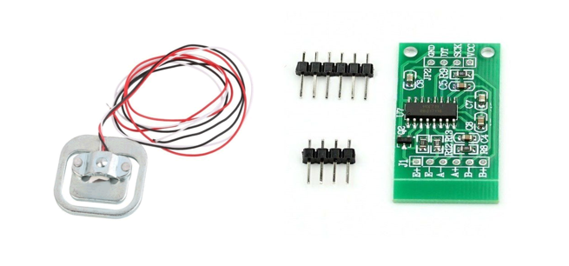

Fonte: Robocore, 2025.

## **2.7 Sensor MPU6050**

O MPU6050 combina um acelerômetro de 3 eixos e um giroscópio de 3 eixos em um único chip, sendo capaz de captar dados de aplicações que envolvem detecção de movimento, inclinação e vibração (MATHIAS; JUNKES; VIANA, 2024).

Para a aceleração, o sensor pode ser operado nas faixas de ±2 g, ±4 g, ±8 g e ±16 g e, para o giro, opera em escalas selecionáveis de ±250, ±500, ±1000 e ±2000 °/s, o que o torna versátil para várias implementações diferentes (MIRANDA et al., 2022).

Ademais, contém um processador digital de movimento (DMP) qualificado para realizar internamente cálculos complexos de fusão de sensores, reduzindo a carga de processamento do microcontrolador ao qual está conectado (STUHLER, 2022).

Figura 05 - Sensor MPU6050: acelerômetro e giroscópio integrados

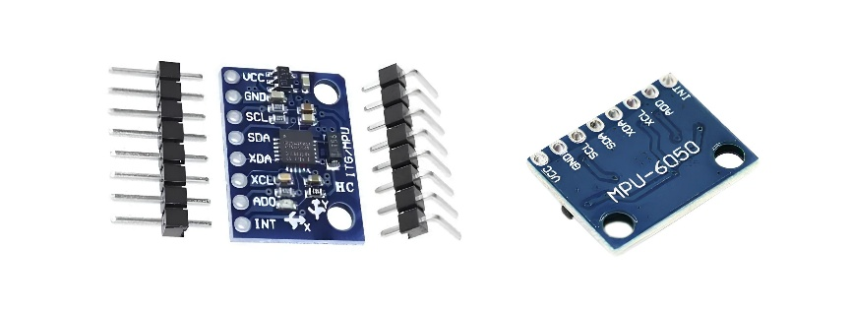

Fonte: Robocore, 2025.

## **2.8** **Buzzer**

Um buzzer é um transdutor responsável pela conversão de energia elétrica em sons audíveis, sendo empregado como mecanismo de sinalização sonora em diversos contextos, como computadores, despertadores, veículos e outros tipos de projetos (CORREIA; SOUSA; PIO, 2024).

Em consonância com S2F, em Manual de Sensores e Atuadores, são determinadas duas ramificações do componente e de suas finalidades:

O buzzer ativo utiliza apenas uma frequência e normalmente é utilizado para sinalizar ao usuário determinada situação, como erro em placas mães de computadores ou equipamentos eletrônicos. Já o buzzer passivo, como possui a possibilidade de se alterar a frequência, é normalmente utilizado para sinalizar em equipamentos musicais, como, por exemplo, em brinquedos infantis. (S2F, 2021, p. 13)

A figura abaixo apresenta uma representação dos dois tipos de buzzers.

Figura 06 - Buzzer Passivo e Ativo

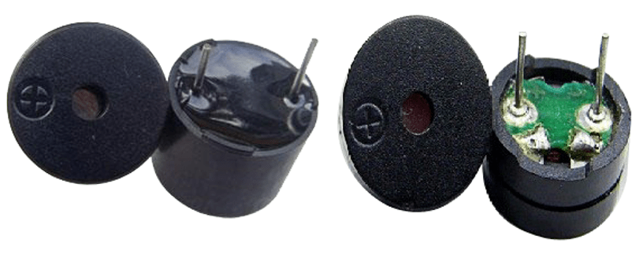

Fonte: Arduino Portugal, 2017.

## **2.9 Transistor de Controle**

Como descrito por Assis et al. (2015), os transistores atuam como componentes eletrônicos, sendo responsáveis por permitir ou bloquear a passagem de corrente elétrica, sendo amplamente empregados devido ao tamanho compacto e ao bom desempenho que oferecem.

Surgido em 1947, o transistor veio com a ideia de revolucionar a área da automação, pois, através da utilização desse componente, passou a ser empregado desde dispositivos eletrônicos simples até computadores industriais, conforme evidenciado por Santos et al. (2021).

Conforme destacado por Marangoni (2025), o transistor NPN BC337 suporta tensões de coletor-emissor de até 45V, seu desempenho se destaca na comutação de cargas intermediárias, graças à sua eficiente amplificação de sinais, sendo largamente empregado em aplicações.

Figura 07 - Transistor de Controle

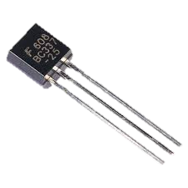

Fonte: FECOMP, 2018.

## **2.10 Módulo Regulador de Tensão** **Buck-Boost**

Conforme estabelecido por Ferreira (2024), o conversor bidirecional buck-boost tem como objetivo fazer a transferência de potência de forma eficiente, garantindo mais praticidade e reduzindo o volume que ocupa, diferentemente, a uma topologia unidirecional, que atua apenas na redução ou aumento de energia.

Segundo Barbi (2015), o modelo buck-boost pertence à família dos conversores CC-CC (corrente contínua para corrente contínua) não isolados, que, por sua vez, desempenham o papel de abaixar ou elevar a tensão de forma eficaz.

Figura 08 - Módulo TPS63020

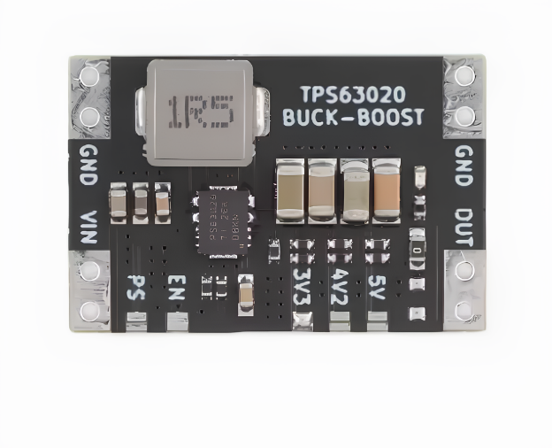

Fonte: Amazon, 2025.

## **2.11 Bateria Li-Po**

A partir dos estudos de Torres (2018), as baterias são dispositivos fundamentais da eletrônica que armazenam energia elétrica por meio de princípios eletroquímicos e têm como função fornecer corrente contínua para alimentar circuitos e sistemas eletrônicos.

De acordo com Brito e Delatore (2022), as baterias de polímero de lítio (LiPo), introduzidas no mercado em 1999, utilizam um eletrólito sólido no lugar do líquido, o que reduz significativamente o risco de explosões e garante maior flexibilidade estrutural, além de apresentarem uma excelente relação entre densidade de energia e segurança, se destacam por serem mais leves e finas, embora possuam um custo mais elevado.

Figura 09 - Bateria LiPo

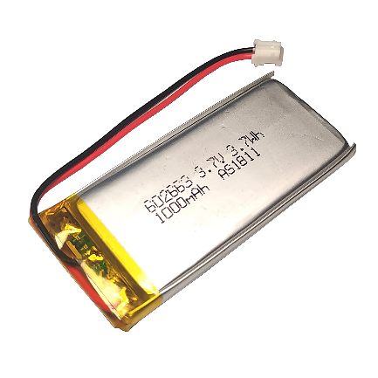

Fonte: Mercado Livre, 2023.

## **2.12 Módulo Carregador de Bateria TP4056**

Devido à sua simplicidade e baixo custo, o módulo TP4056 é amplamente utilizado em dispositivos portáteis para o carregamento de baterias LiPo, empregando o método de carga linear (FREITAS; QUEIROZ JÚNIOR, 2022).

Conforme descrito por Pesse (2022), arquitetado e fabricado pela empresa chinesa Nanjing Top Power ASIC Corp., o TP4056 é um dispositivo integrado que opera com uma tensão de entrada de 5V e fornece uma corrente de carga ajustável, geralmente configurada para 1 ampere.

Em um estudo sobre a construção de um acoplador para óculos com comunicação Bluetooth, Freitas e Queiroz Júnior (2022) relataram suas expêriencias positivas com o módulo TP4056, destacando o seu uso para o gerenciamento de carga das baterias LiPo, o que garantiu maior segurança e eficiência energética do projeto.

No âmbito do monitoramento e controle do carregamento, Moreira e Jesus (2023) enfatizam a importância da supervisão remota dos parâmetros elétricos em módulos de carregamento, como o TP4056, para garantir segurança e eficiência.

Figura 10 - Demonstração do Módulo Carregador de Bateria TP4056

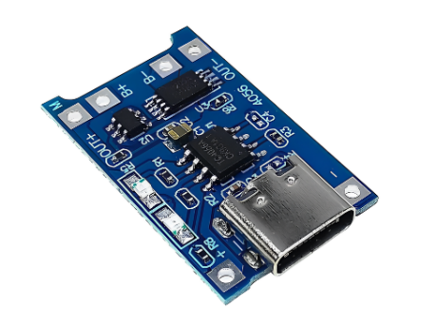

Fonte: Arduino e Cia, 2024.

## **2.13 Indicador de Carga de Bateria Li-Ion**

O estado de carga de uma bateria, denominado State of Charge (SoC), corresponde à razão entre a quantidade de energia elétrica atualmente armazenada e a capacidade total da bateria, expresso em porcentagem, onde 100% representa a carga máxima e 0% a descarga completa (PAULA, 2024).

O Indicador de Carga de Bateria aplica o conceito SoC de forma simplificada, medindo a tensão como um parâmetro indireto da energia armazenada e mantendo a exibição em forma percentual, recurso essencial para uma gestão inteligente da bateria, que permite estimar a energia disponível sem degradar o dispositivo, conforme apontado possível por Aranha (2021).

Figura 11 - Demonstração do Indicador de Bateria

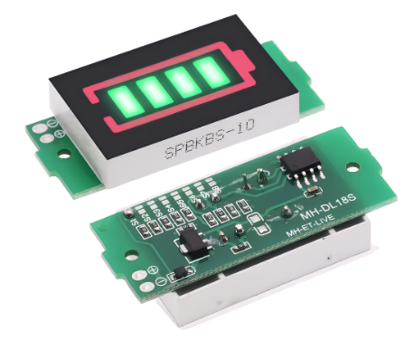

Fonte: Robocore, 2025.

## **2.14 Jumpers**

Como afirma Platt (2016), ao utilizar esses fios de conexões é possível realizar e testar circuitos de forma prática, descartando a necessidade de soldagem dos componentes entre si e permitindo a reutilização destes, características que os classificam como ferramentas indispensáveis na prototipagem eletrônica por contribuírem para a flexibilidade e economia de recursos.

Figura 12 - Jumpers

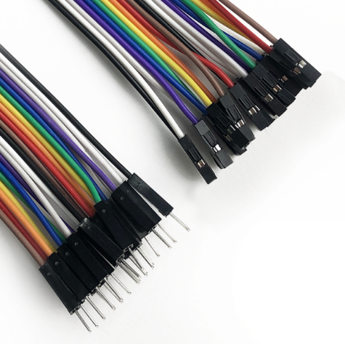

Fonte: Robocore, 2025.

Abaixo, há uma representação da utilização dos jumpers dentro de uma prototipação simples

.

Figura 13 - Circuito de ativação de uma LED com ESP32 e Jumpers

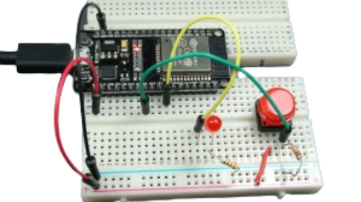

Fonte: Random Nerds Tutorials, 2025.

## **2.15 Modelagem 3D**

De acordo com Cardoso (2022), a Modelagem 3D é a base da criação de objetos virtuais, cujos conceitos incluem as dimensões tridimensionais, que servem para definir o objeto e sua posição, simulando ambientes do mundo real.

Diante desse cenário, a modelagem 3D auxilia na representação mais fiel de como serão as funcionalidades e características do projeto, permitindo explorar diversas ideias, a fim de validá-las antes de finalizar o objeto, conforme destacado por Argoud (2024).

Figura 14 - Representação de Modelagem 3D

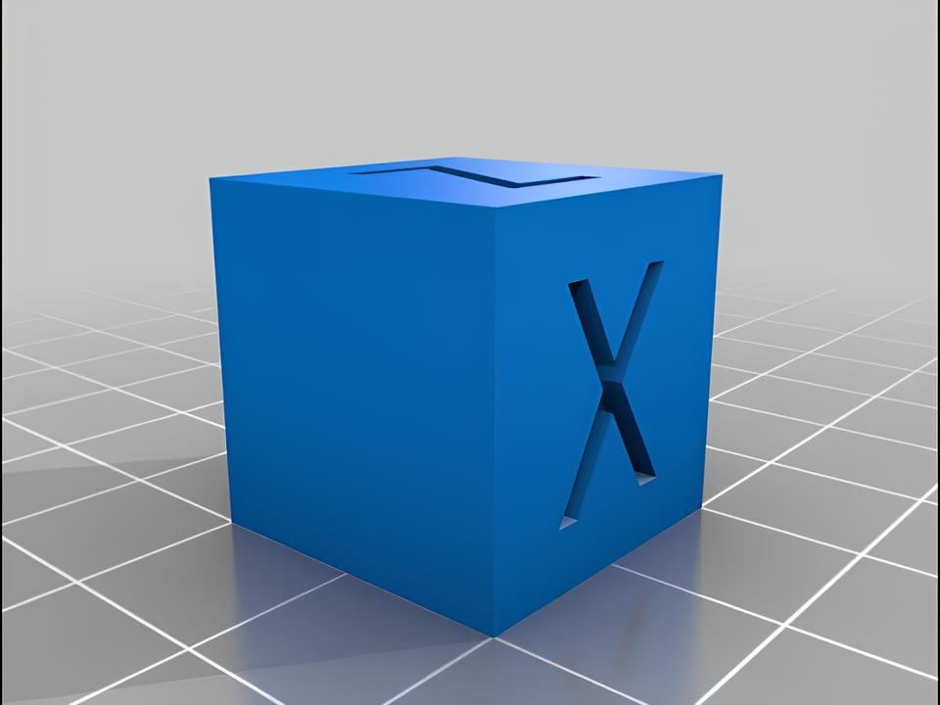

Fonte: Thingiverse, 2022.

## **3. DESENVOLVIMENTO**

Esta seção demonstra os fundamentos teóricos e a análise dos dados obtidos, seguidos pela apresentação do desenvolvimento do projeto SaveTots. Destaca-se a criação da identidade visual, com ênfase na origem do logotipo e na escolha das cores, bem como a descrição do protótipo, incluindo as etapas de construção, as soluções adotadas e as tecnologias empregadas no sistema.

## **3.1 Pesquisa de Campo**

Considerando que a metodologia utilizada no projeto SaveTots é de cunho qualitativa, torna-se necessário validar e interpretar os dados relacionados à problemática abordada. Para isso, foi realizada **uma pesquisa de campo de forma remota com os responsáveis por crianças e pets de pequeno porte**, que representam o nosso público-alvo. O questionário aplicado abrangeu **desde informações básicas, como o nome do responsável, até questões que investigam o nível de confiança e segurança em utilizar uma tecnologia como a proposta.**

A seguir, são apresentadas as **perguntas selecionadas para a pesquisa de campo.**

Figura 15 - Apresentação da Pesquisa de Campo

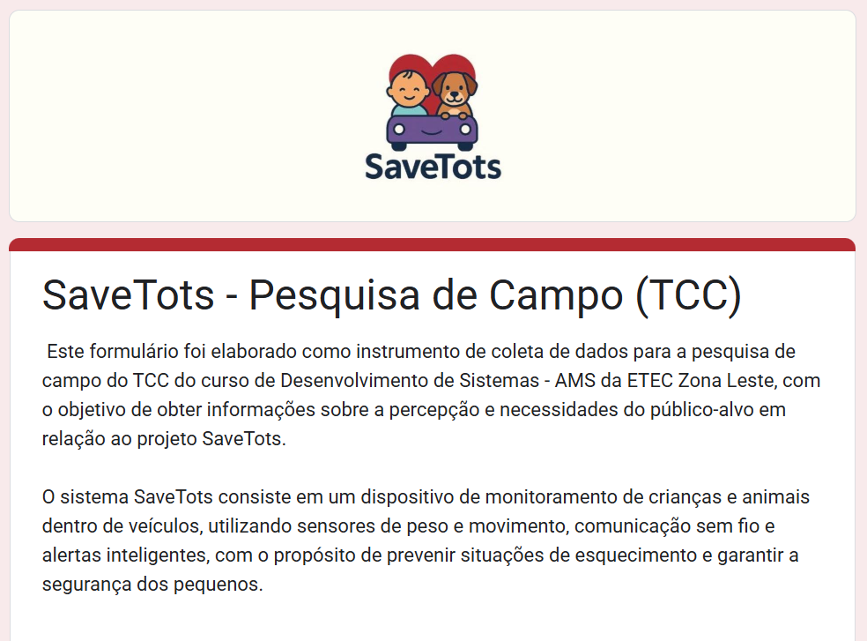

Fonte: Autoria Própria, 2025.

A pesquisa teve início com uma breve apresentação sobre nossa equipe e a finalidade dos dados coletados, garantindo transparência e compreensão por partes dos integrantes. Em seguida, foi apresentado o projeto SaveTots, explicando sua proposta e objetivos.

Figura 16 - Identificação do Responsável

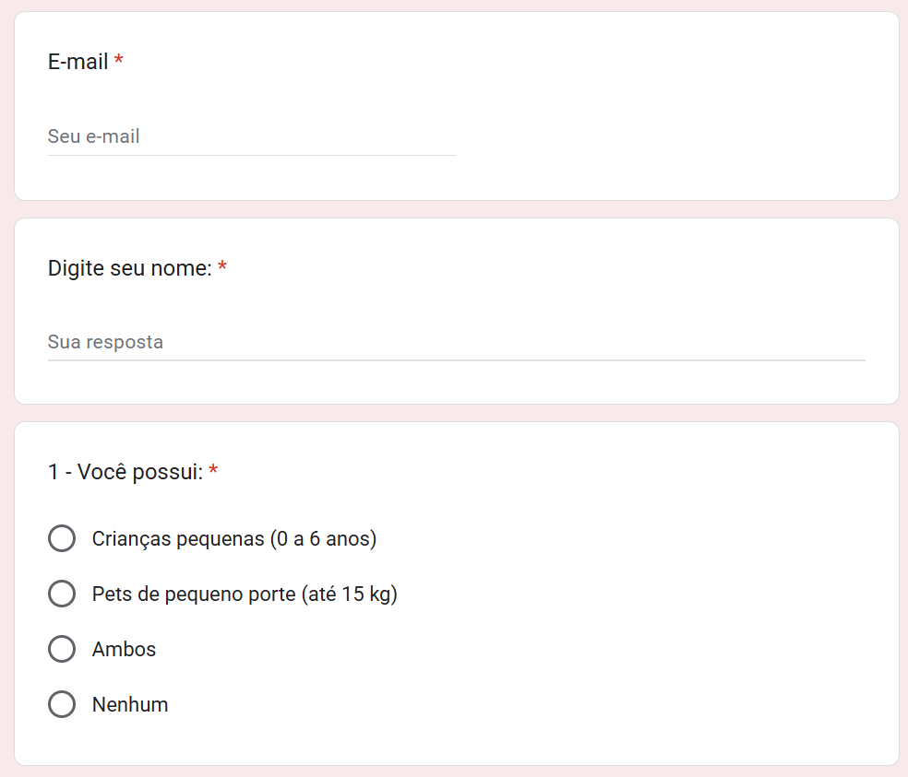

Fonte: Autoria Própria, 2025.

Para identificação e validação dos participantes da pesquisa, foram solicitados inicialmente o nome e e-mail dos envolvidos. Posteriormente, foi questionado se o respondente possui um animal de estimação de pequeno porte, uma criança, ambos ou nenhuma das opções. Essa abordagem permitiu filtrar as respostas e concentrar a análise nos participantes **que se enquadraram nas três primeiras categorias,** por estarem diretamente relacionados ao **público-alvo do projeto.**

Figura 17 - Questões Veículares

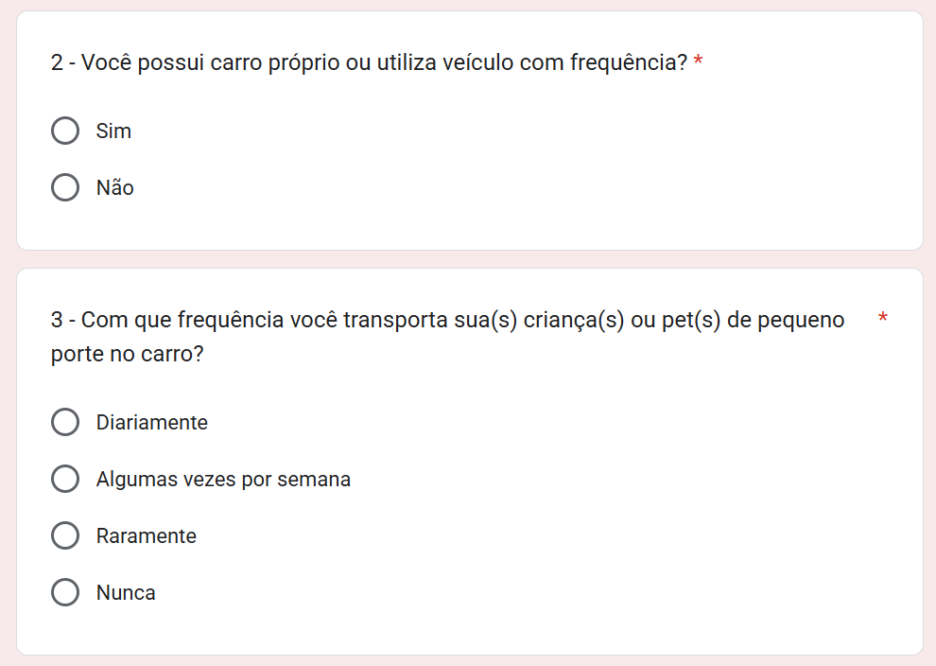

Fonte: Autoria Própria, 2025.

Nas **perguntas 2 e 3,** foi incluída a questão relativa à utilização de **veículos, considerando que a maior incidência de casos** ocorre entre **responsáveis que fazem uso frequente de automóveis, mas não têm o hábito de transportar seus filhos ou pets.** Nessas circunstâncias,alterações **inesperadas na rotina** podem ocasionar o **esquecimento da criança ou do animal dentro do veículo,** o que evidencia a relevância **da proposta preventiva apresentada pelo projeto.**

Figura 18 - Questão Sobre Incidência

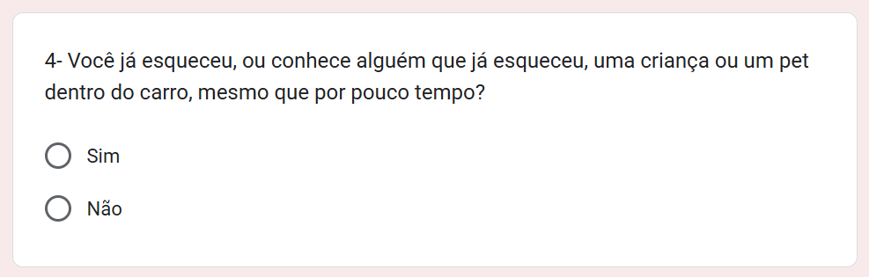

Fonte: Autoria Própria, 2025.

Considerando que o projeto tem como foco compreender situações de esquecimento de crianças e animais em veículos, a pergunta 4 buscou identificar o grau de reconhecimento desse tipo de ocorrência pelos participantes, seja por experiência direta ou por informações provenientes de terceiros.

Figura 19 - Questionando a Preocupação

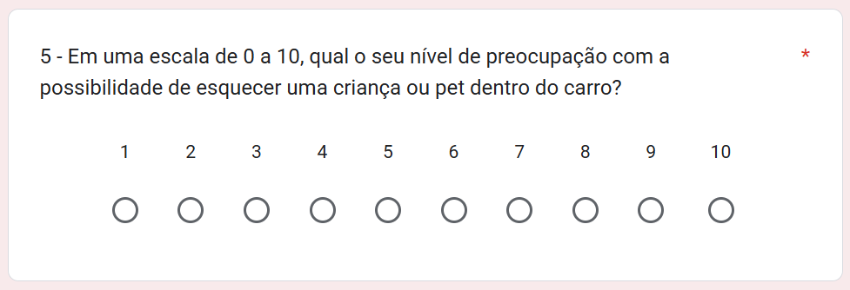

Fonte: Autoria Própria, 2025.

Na pergunta 5, buscou-se mensurar o nível de preocupação dos responsáveis em relação à possibilidade de esquecer uma criança ou animal de pequeno porte em um veículo, contribuindo para a compreensão da percepção e insegurança em relação ao problema que o projeto SaveTots se propõe a solucionar.

Figura 20 - Averiguação de Transporte

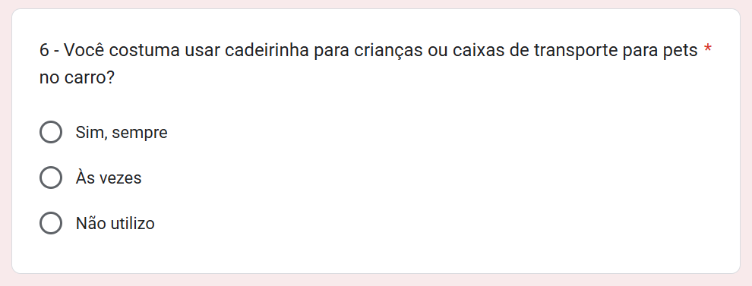

Fonte: Autoria Própria, 2025.

Para essa pergunta, foi abordadoo **uso da cadeirinha infantil**, tanto por se tratar de uma **exigência legal até determinada faixa-etária**, quanto pelo fato de o **dispositivo SaveTots** possuir **seu mecanismo de acionamento inicial localizado na almofada da cadeirinha,** caracterizando-a como um elemento fundamental o funcionamento do sistema.

Figura 21 - Ratificando a Inovação e Utilidade

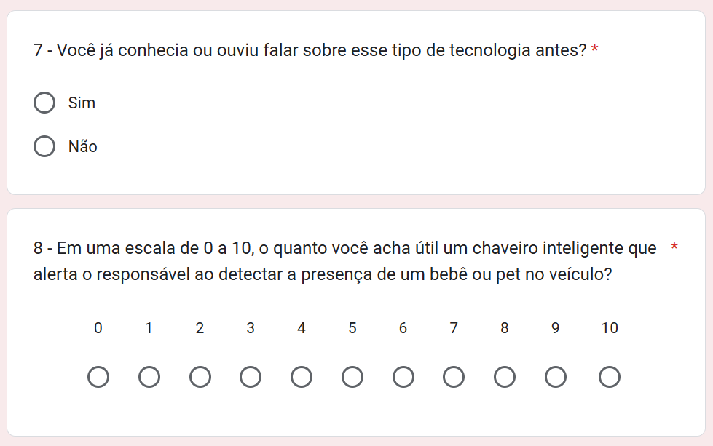

Fonte: Autoria Própria, 2025.

As perguntas 7 e 8 tiveram como objetivo avaliar o grau de familiaridade do público com a tecnologia proposta pelo projeto, bem como analisar o nível de aceitação da solução a partir das pontuações atribuídas pelos participantes. Compreender se a ideia é percebida como original e inovadora é fundamental para esta pesquisa, pois permite identificar o potencial de impacto do sistema no cotidiano dos usuários.

Além disso, saber se o público considera o projeto útil e aplicável em situações reais é um aspecto essencial para validar a proposta e direcionar possíveis melhorias. Esses indicadores auxiliam na compreensão da receptividade geral da tecnologia, revelando tanto o interesse do público quanto a relevância prática da solução desenvolvida. Assim, as respostas dessas perguntas foram determinantes para fortalecer a análise do projeto e confirmar sua pertinência diante da necessidade de prevenção e segurança veicular.

Figura 22 - Observando Sensação de Segurança

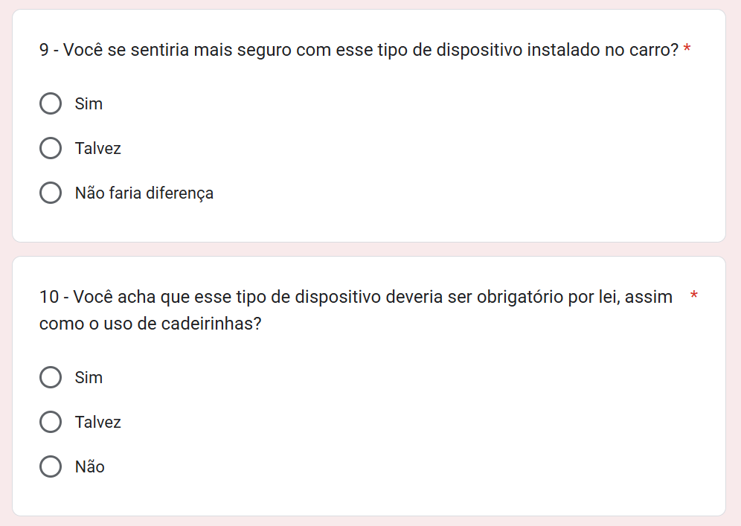

Fonte: Autoria Própria, 2025.

Com o objetivo de **compreender a percepção de segurança e a opinião do público acerca d**o uso do dispositivo, a pergunta 9 busca identificar se os responsáveis **se sentiriam mais seguros com o dispositivo instalado no veículo**. A pergunta 10, por sua vez, teve como propósito verificar se os participantes consideram que o uso desse tipo de tecnologia deveria**,** tal como o uso das cadeirinhas infantis. Essas informações são essenciais para avaliar o grau de **apoio social e a relevância da proposta.**

Figura 23 - Indagação Futura

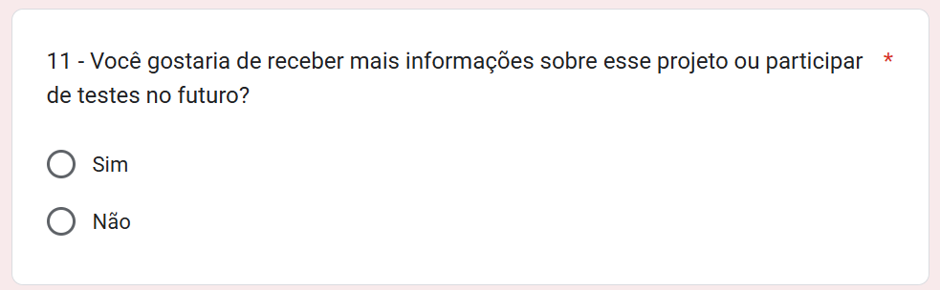

Fonte: Autoria Própria, 2025.

Finalizando o questionário, a última pergunta teve como objetivo verificar o interesse dos participantes em permanecer informados ou em participar de testes futuros relacionados ao presente projeto. Por meio dessa questão, foi mensurado o nível do engajamento do público-alvo e identificar possíveis voluntários dispostos a contribuir com as etapas subsequentes de desenvolvimento da tecnologia.

Na sequência, apresenta-se a análise dos gráficos gerados a partir das respostas obtidas na pesquisa, permitindo a interpretação dos dados coletados e uma compreensão mais aprofundada do perfil e as percepções do público em relação ao projeto SaveTots.

Figura 24 - Gráfico 1

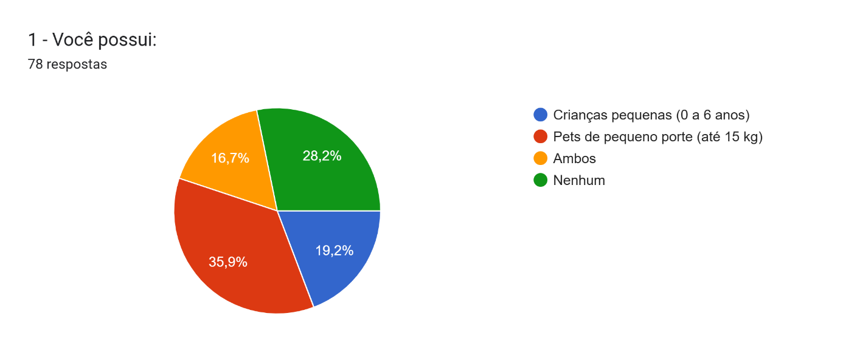

Fonte: Autoria Própria, 2025.

Inicialmente, observa-se que a pesquise obteve 78 repostas, o que demonstra um nível satisfatório de engajamento por parte do público. A partir da análise do gráfico, verifica-se que a maior parcela dos respondentes (35,9%) possui animais de pequeno porte, enquanto 28,2% afirmaram não ter crianças ou animais.

Esse resultado pode indicar uma tendência contemporânea de muitas pessoas optarem por animais de estimação em vez de filhos. Esse fenômeno pode ser explicado por diversos fatores sociais e econômicos, como o aumento da urbanização, que reduz o espaço disponível e torna a rotina mais acelerada; a priorização de carreiras e desenvolvimento pessoal, que leva ao adiantamento ou substituição da criação de filhos; e os custos elevados de educação e manutenção de crianças, que influenciam decisões familiares. Além disso, mudanças culturais recentes têm consolidado a ideia de que animais podem ser tratados como membros da família, reforçando essa ideia.

Ademais, mesmo entre aqueles que não possuem crianças ou animais, observa-se conhecimento ou interesse pelo tema, possivelmente decorrência da divulgação de casos de esquecimento em veículos.

Figura 25 - Gráficos 2 e 3

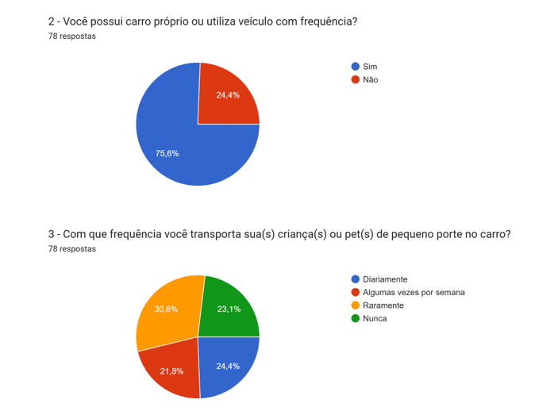

Fonte: Autoria Própria, 2025.

Nos gráficos 2 e 3, observa-se que mais de 75% dos respondentes afirmaram utilizar veículo com frequência ou possuir carro próprio, o que reforça a relevância do contexto analisado.

Em seguida, nota-se que a maioria transporta raramente crianças ou pets no veículo, enquanto há um empate entre os que realizam esse transporte diariamente e os que nunca o fazem. Com 30,8% representando o grupo mais expressivo, é possível sustentar a hipótese de que os casos de esquecimento ocorrem, em sua maioria, entre responsáveis que não tem o hábito de levar a criança ou animal no carro.

Figura 26 - Gráfico 4

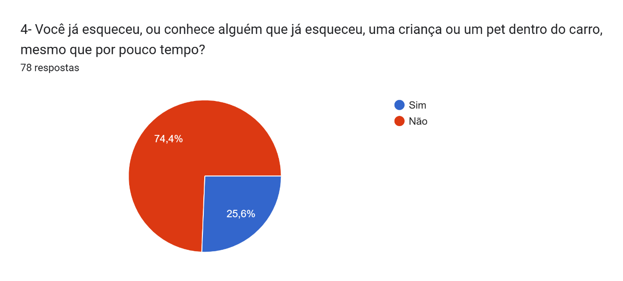

Fonte: Autoria Própria, 2025.

No gráfico 4, percebe-se que 25,6% dos participantes afirmam já ter esquecido ou conhecer alguém que esqueceu, uma criança ou pet dentro do veículo, mesmo que por curto período.

Por outro lado, o fato de 74,4% dos respondentes nunca terem vivido ou conhecido uma situação semelhante evidencia a baixa visibilidade do problema, o que pode contribuir para a falta de conscientização e para a escassez de soluções eficazes voltadas a prevenções desses incidentes, que podem acarretar consequências graves e até fatais.

Figura 27 - Gráfico 5

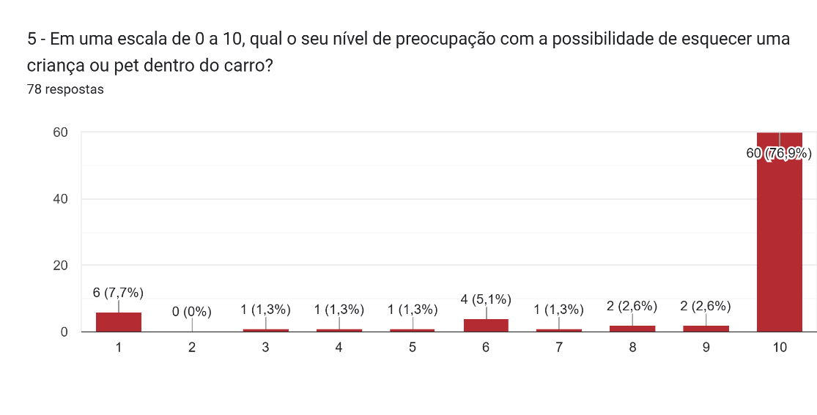

Fonte: Autoria Própria, 2025.

No gráfico 5, observa-se que 76,9% dos participantes atribuíram nota máxima (10) ao nível de preocupação com a possibilidade de esquecer uma criança ou animal dentro do carro, evidenciando que, mesmo entre aqueles que nunca passaram por essa situação, há uma fortesensibilidade e preocupação em relação à segurança das vítimas em potencial.

Portanto, os dados indicam que o público reconhece o risco associado a essas situações.

Figura 28 - Gráfico 6

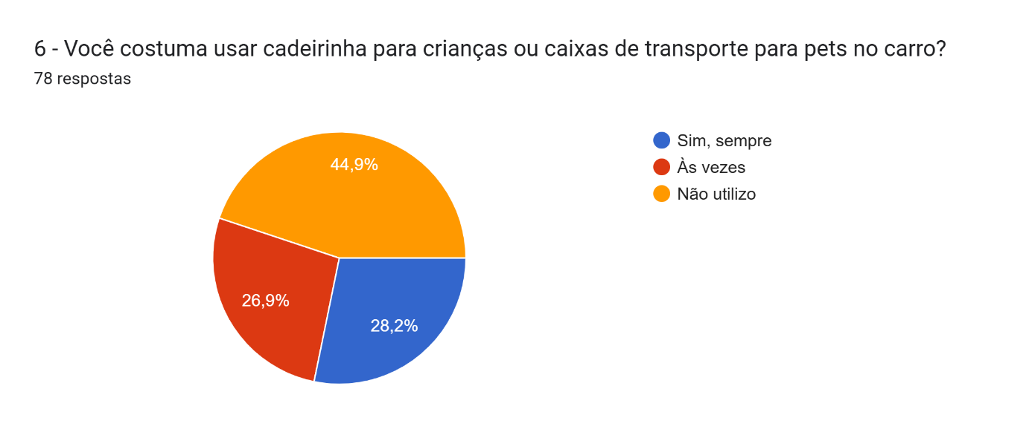

Fonte: Autoria Própria, 2025.

No gráfico 6, nota-se que 44,9% dos participantes afirmaram não utilizar cadeirinhas ou caixa de transporte, enquanto 28,2% relataram utilizá-las sempre e 26,9% apenas ocasionalmente.

Mesmo entre aqueles que não fazem o uso regularmente da cadeirinha infantil, é importante destacar que, de acordo com o Código de Trânsito Brasileiro (CTB) e as normas do CONTRAN, o assento de elevação é obrigatório para crianças de até 1 ano até 7 anos e 11 meses, quando já superaram a faixa etária ou o limite de peso da cadeirinha infantil. Antes de 1 ano ou até atingir o limite de peso, deve ser utilizada a cadeirinha adequada à idade ou peso da criança.

Nesse contexto, o dispositivo SaveTots se mostra versátil, podendo ser utilizado tanto em cadeirinhas quanto em assentos de elevação, garantindo proteção contínua e abrangendo diferentes fases do desenvolvimento infantil.

Figura 29 - Gráficos 7 e 8

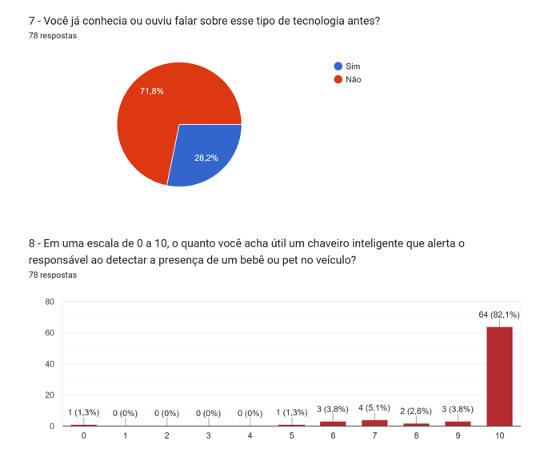

Fonte: Autoria Própria, 2025.

Prosseguindo com a análise dos resultados, nos gráficos 7 e 8 notória a porcentagem dos participantes que nunca havia nunca havia ouvido falar sobre esse tipo de tecnologia (71,8%), o que demonstra a necessidade de maior divulgação sobre soluções voltadas à segurança de crianças e animais de estimação em veículos.

Apesar do baixo nível de familiaridade inicial, 82,1% dos respondentes atribuíram nota máxima ao nível de utilidade de um chaveiro inteligente capaz de alertar ao responsável ao detectar a presença dos ocupantes vulneráveis no veículo. Dessa forma, pode-se inferir que o SaveTots apresenta elevado potencial de aplicação e impacto social.

Figura 30 - Gráficos 9 e 10

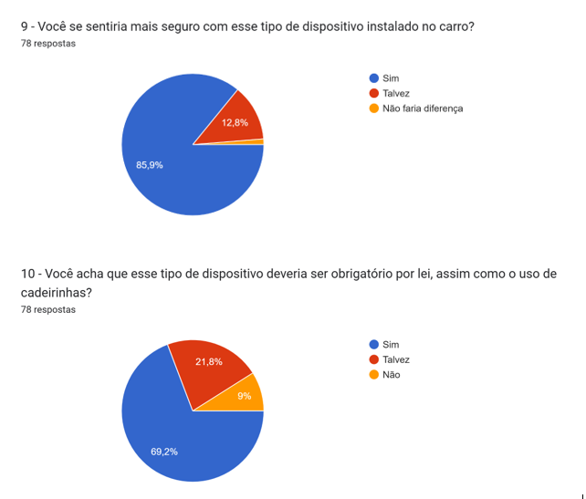

Fonte: Autoria Própria, 2025.

Os resultados das perguntas 9 e 10 evidenciam uma ampla aceitação do dispositivo desenvolvido. De acordo com os gráficos analisados, 85,9% dos participantes afirmaram que se sentiriam mais seguros com a instalação do sistema, demonstrando confiança na sua capacidade de prevenir situações de risco e promover maior tranquilidade durante o uso de veículos.

Além disso, 69,2% dos respondentes defenderam que o dispositivo deveria ser obrigatório por lei, assim como já ocorre com as cadeirinhas infantis e os assentos de elevação. Esse dado reforça não apenas a relevância prática da solução, mas também a percepção social de que medidas tecnológicas voltadas à proteção de crianças e animais devem ser incentivadas e regulamentadas.

Figura 31 - Gráfico 11

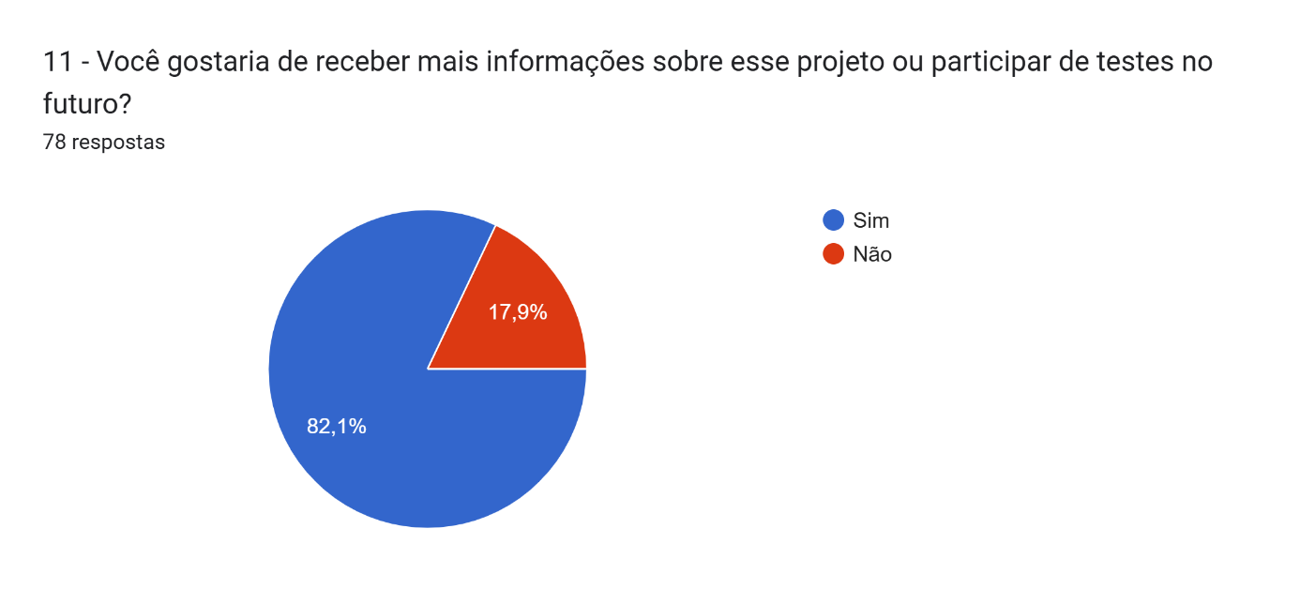

Fonte: Autoria Própria, 2025.

Por fim, na pergunta 11, que encerra a pesquisa, observou-se que 82.1% dos participantes demonstraram interesse em receber mais informações ou participar de testes futuros relacionados ao projeto. Esse resultado evidencia um alto nível de engajamento e curiosidade do público, reforçando o potencial de aceitação e expansão do SaveTots.

Dessa forma, ao relacionar os resultados obtidos com a abordagem qualitativa da pesquisa, conclui-se que o estudo de campo não apenas confirmou a relevância e a credibilidade do projeto, mas também comprovou a e existência de uma demanda real e emocionalmente significativa por soluções tecnológicas voltadas a essa temática.

## **3.2 Identidade Visual do Projeto**

A tipografia é uma parte fundamental da identidade de um logotipo e da forma como o público percebe a proposta do projeto, é muito mais do que apenas uma fonte definida. Uma letra mal selecionada interfere na mensagem que deverá ser transmitida, podendo dificultar a leitura e compreensão do produto.

Sob o mesmo ponto, a tipografia apresentada a seguir contém formas arredondadas e suaves que passam uma ideia de proximidade, carinho e cuidado. Isso faz com que o público possa associar o sistema a algo seguro e confiável, especialmente considerando seu uso voltado a crianças e animais de estimação.

Figura 32 - Demonstração da Tipografia Escolhida

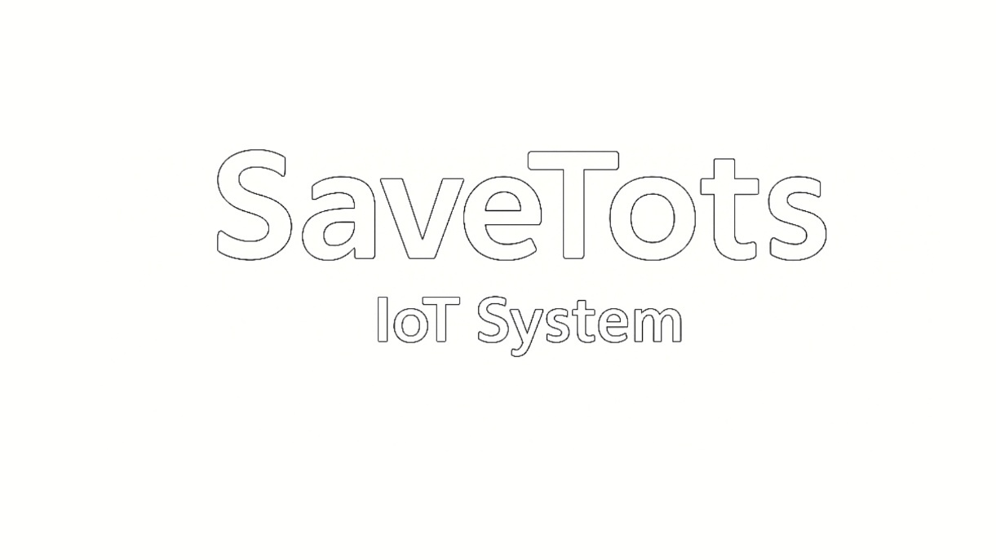

Fonte: Autoria Própria, 2025.

Os elementos visuais procuram trazer uma mensagem nítida e conectada à proposta do SaveTots.

Figura 33 - Demonstração dos Elementos Visuais Selecionados

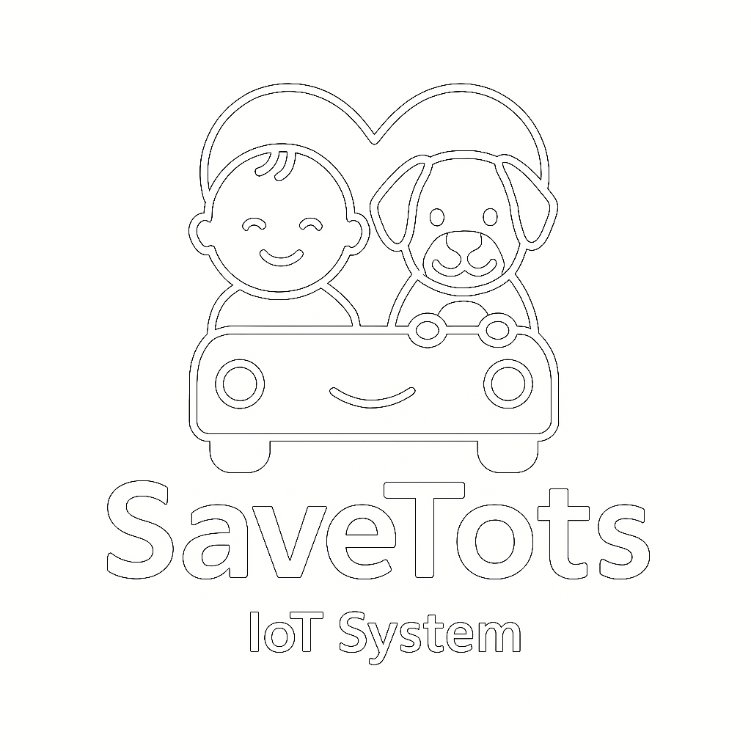

Fonte: Autoria Própria, 2025.

Para a elaborar a composição da simbologia presente no logotipo, foram integradas todas as figuras cruciais para o entendimento da causa.

* Criança e Cachorro: representam os principais seres vulneráveis a situações de esquecimento em veículos.
* Veículo: desenhado de forma simplificada, traz um sorriso no para-choque, passando a ideia de segurança, cuidado e ambiente amigável. A partir disso, diminui o peso drástico do tema e comunica de forma leve e acolhedora, mas ainda séria.
* Coração: inserido atrás das figuras centrais, expressa o amor, cuidado e proteção inclusa na missão do projeto.

Partindo dos conceitos estabelecidos pela Psicologia das Cores, que influencia os comportamentos, percepções e emoções humanas, foram escolhidas quatro principais cores para a identidade visual do nosso sistema. A figura abaixo demonstra a esta seleção.

Figura 34 - Demonstração dos Tons das Cores

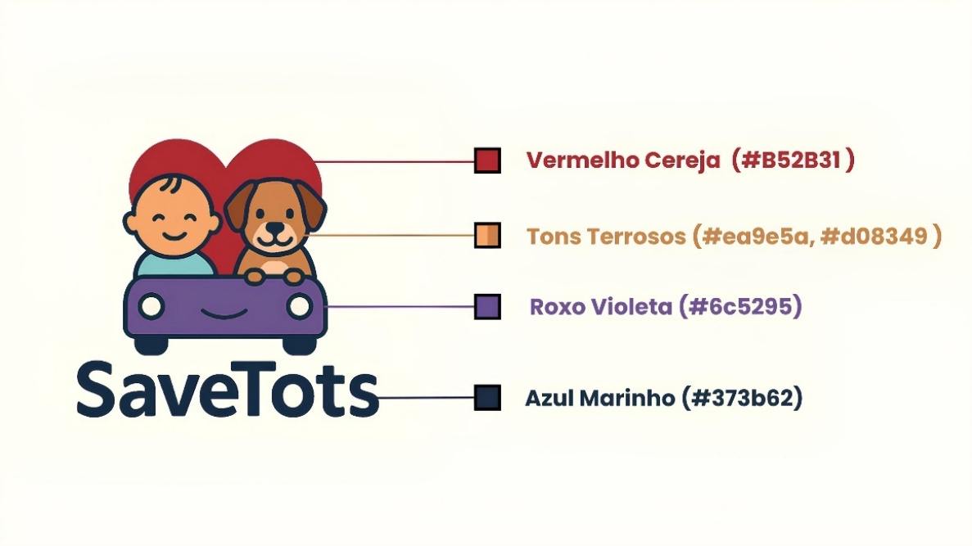

Fonte: Autoria Própria, 2025.

Os tons de cores apresentados foram estabelecidos a partir de alguns critérios, como:

* Vermelho Cereja: esse tom específico de vermelho, sendo mais escuro, remete a intensidade do zelo e carinho que o sistema busca oferecer às vítimas em potencial.
* Tons Terrosos: utilizados para dar cor a criança e ao animal, representam calma, conforto e simplicidade das personagens, correlacionando com a finalidade do projeto que visa a segurança e o bem-estar destes.
* Roxo Violeta: com criatividade e serenidade, esta cor presente no veículo demonstra um forte destaque visual portando originalidade, destacando o veículo em meio ao ambiente.
* Azul Marinho: sendo menos agressivo que o preto, porém mais sério que azuis claros, transmite solidez e confiança, revelando a seriedade e a credibilidade da proposta.

Um dos elementos centrais para a identidade visual de um projeto é o slogan, envolvendo um significado que vai além de uma simples mensagem. Em poucas palavras, sintetiza sua essência, propósito e valores, atuando como um elo entre o público e a proposta apresentada. Em contextos de inovação e responsabilidade social, o slogan assume um papel ainda mais relevante devendo despertar consciência, empatia e confiança, traduzindo a função prática do sistema em uma mensagem emocional e acessível.

Em vista dessas definições, o slogan para nossa proposta é:

**“SaveTots: porque esquecer os seus pequeninos não é uma opção.”**

A escolha dessa frase reforça a missão do sistema de ser empregado como uma ferramenta de prevenção e proteção, além de enfatizar que o SaveTots é para além de um simples dispositivo tecnológico, representando um compromisso com a segurança e o cuidado. Cada palavra salienta a ideia de que a atenção e o zelo dedicado às crianças e os animais são insubstituíveis, transmitindo a urgência e a relevância da preservação do bem-estar daqueles que mais dependem de nós.

## **3.3 Etapas de Implementação e Validação do SaveTots**

Nesta seção, apresentam-se as etapas práticas de implementação do protótipo com ênfase nos procedimentos para a validação do funcionamento individual de cada dispositivo no sistema, bem como nas integrações realizadas entre eles. O objetivo é demonstrar como diferentes módulos de um hardware foram testados, ajustados e unificados, resultando em um único dispositivo funcional capaz de atender aos requisitos propostos.

## **3.3.1 Calibragem da Célula de Carga**

As células de carga foram selecionadas com o objetivo de identificar o peso sobre o assento do veículo, sendo utilizada como um dos principais gatilhos para a detecção de presença. Para atender a faixa etária definida, optou-se por modelos com capacidade de até 50 kg, valor suficiente para abarcar o peso esperado dos pequenos usuários.

Devido à natureza do sinal gerado por essas células, o qual é muito baixo incapaz de ser interpretado diretamente pelo ESP32, foi utilizado o módulo HX711, responsável por amplificar e converter o sinal analógico em dados digitais, permitindo sua correta leitura e processamento. Esse componente também possibilitou a integração de duas células de carga em paralelo, garantindo uma coleta do peso mais precisa e abrangente ao distribuir a medição por toda a superfície.

Para assegurar que as medições refletissem com precisão o peso real, foram realizadas diversas comparações entre as leituras obtidas pelo sistema, por meio das células de carga e os pesos conhecidos registrados em uma balança convencional, a fim de garantir maior confiabilidade. Essa etapa de validação, viabilizou a calibragem dos sensores e o ajuste da leitura de forma a reduzir erros e variações.

Figura 35 - Demonstração de Monitoramento da Detecção de Peso

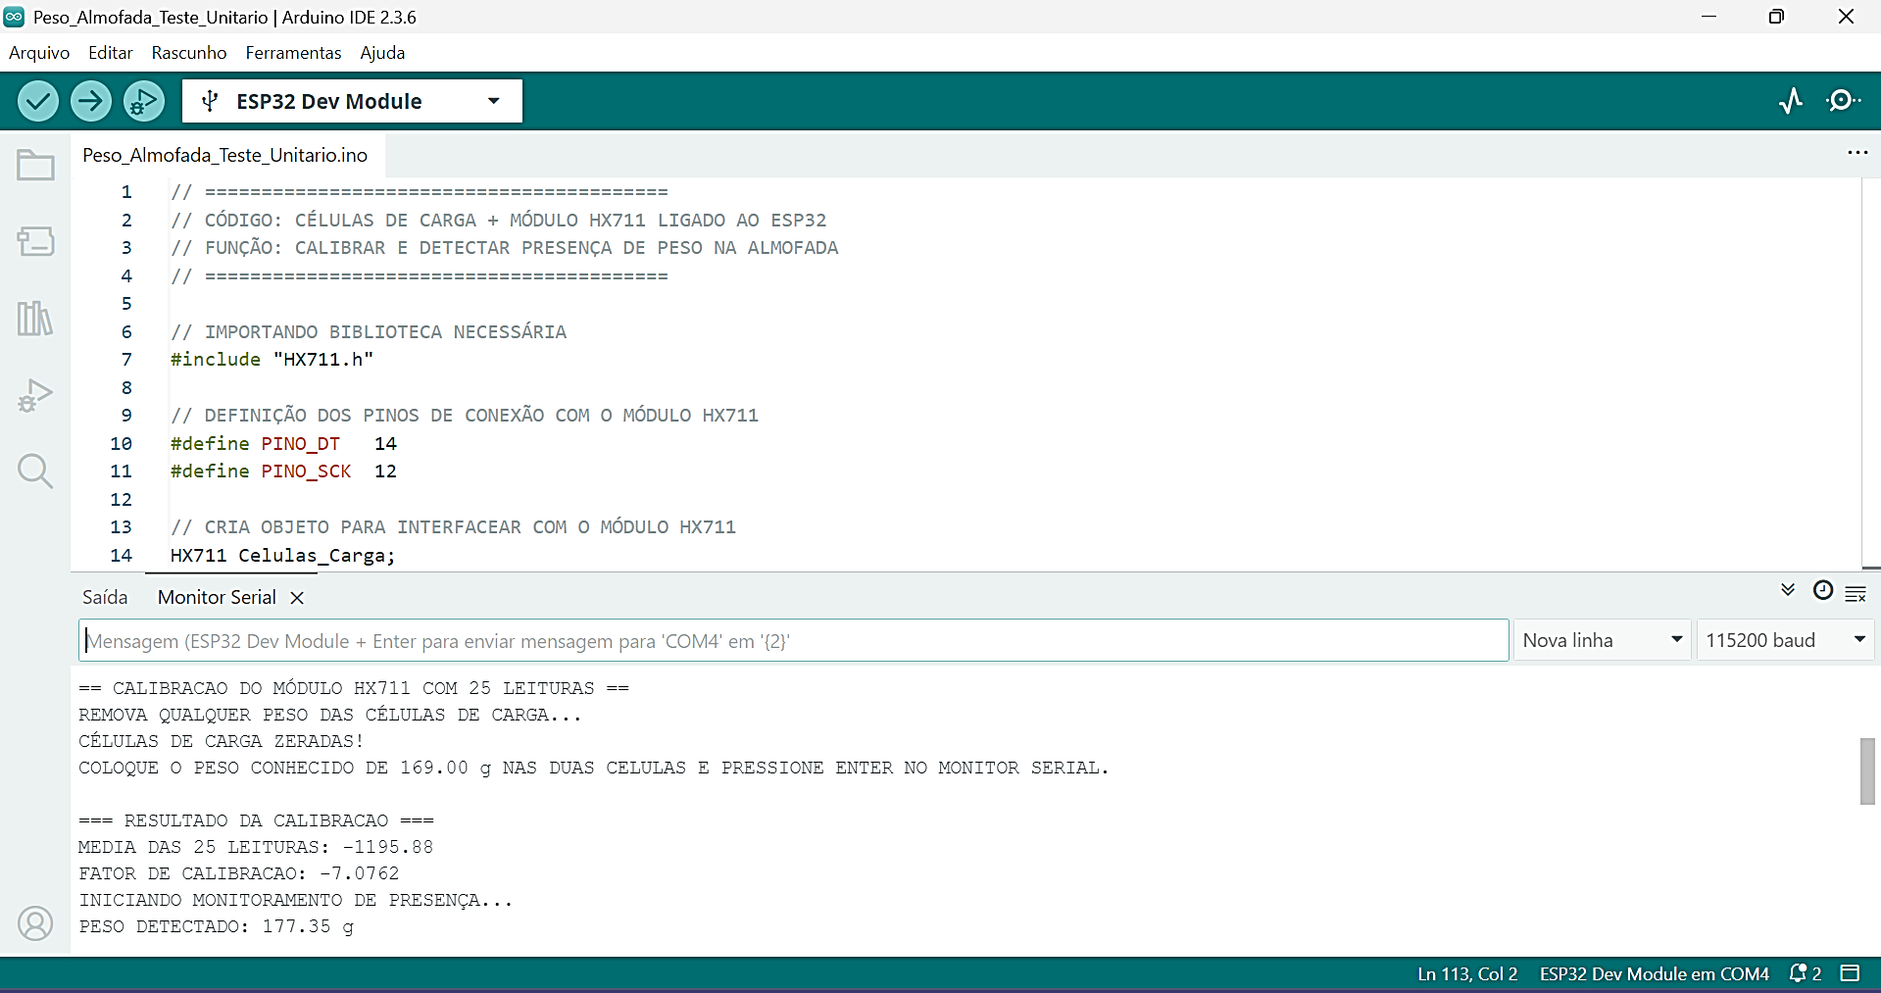

Fonte: Autoria Própria, 2025.

Após a conclusão desse processo, o sistema passou a considerar a detecção do peso como o primeiro gatilho, acionando em seguida as funções subsequentes.

## **3.3.2 Sensor MPU6050**

Antes de iniciar os testes unitários com o sensor de aceleração e vibração, realizou-se a soldagem manual de todos os pinos necessários, visando garantir a integridade das conexões elétricas. No primeiro teste, verificou-se a ocorrência de falhas na leitura do sensor ocasionadas por uma soldagem inadequada, que impedia seu reconhecimento pelo microcontrolador. Após a revisão das conexões, o dispositivo passou a ser reconhecido corretamente.

Figura 36 - Demonstração de Monitoramento da Detecção de Movimento

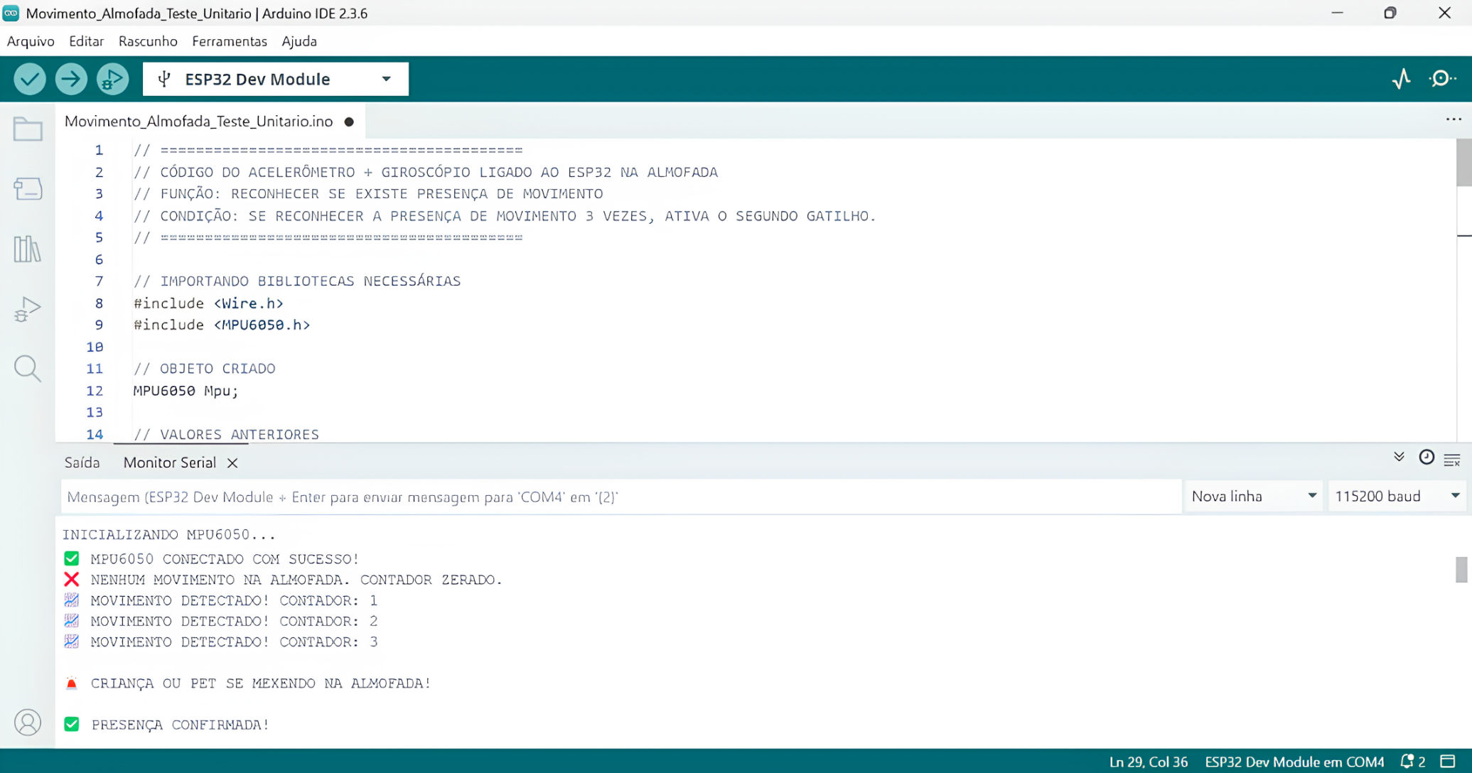

Fonte: Autoria Própria, 2025.

A programação do sensor foi desenvolvida com o objetivo de monitorar movimentos sobre a almofada, permitindo distinguir entre objetos inanimados e seres vivos. Para otimizar a operação do sistema e evitar falsos positivos, definiu-se que a detecção desse sensor só seria ativada após o disparo do primeiro gatilho, o peso. Essa condição foi incorporada no código para que o fluxo fosse sequencial, ativando a leitura apenas quando havia indicação de possível presença sobre o assento. Caso essa presença fosse confirmada por meio da detecção de movimento, o segundo gatilho seria acionado.

A integração do sensor com as células de carga sob o assento foi cuidadosamente testada, assegurando que cada módulo operasse em sincronia e que os sinais fossem processados de forma confiável sem perda de eficácia.

## **3.3.3 ESP32 e ESP32 Mini**

Os testes realizados com foco na avaliação do ESP32 e do ESP32 C3 Mini, verificaram a estabilidade da conexão Bluetooth entre os dispositivos, analisando a qualidade do sinal quanto ao comportamento em diferentes cenários de distância e ambientes físicos.

Em primeiro momento, foi conduzido um teste em ambiente aberto, sem limitações pré-definidas. Nessa configuração, o sistema alcançou uma distância de aproximadamente 60 metros em linhas curvas, já que foi realizado no estacionamento da unidade escolar, valor considerado extremamente satisfatório para comunicação livre. Contudo, dentro do contexto pensado para a realidade, a distância operacional foi limitada a 2 metros, de forma a simular uma situação real de um veículo estacionado com o responsável permanecendo nas proximidades.

Na sequência, foram realizados ensaios em um veículo do modelo Hyundai i30, a fim de compreender os impactos da estrutura metálica do veículo sobre o sinal Bluetooth. Os resultados demonstraram que, nas laterais do automóvel, a comunicação ocorreu com êxito, no entanto, na parte frontal e no porta-malas, houve perda significativa da conexão, atribuída à maior concentração de materiais metálicos nestas regiões.

Após isso, novos testes foram aplicados em um veículo do modelo Fiat Toro, escolhido por possuir uma superfície traseira mais ampla, o que possibilitou uma análise mais detalhada do comportamento do sistema. Nessa etapa, observou-se a necessidade de limitar operação a 2,5 metros, de forma a garantir a cobertura completa de todo o entorno. A partir desse ponto, constatou-se que o ajuste realizado ofereceu o resultado mais satisfatório, garantindo o reconhecimento consistente do dispositivo e em diversos modelos automotivos.

A implementação contou com o uso de código baseado em BLE, responsável por identificar o dispositivo alvo, denominado pela equipe como o emissor de alerta, representado pelo ESP32 Mini. A detecção do dispositivo é realizada a partir do valor de Received Signal Strength Indicator (RSSI), que indica a intensidade do sinal recebido pelo dispositivo, sendo maior quando o transmissor está mais próximo e com sinal mais forte.

Determinou-se por utilizar esta tecnologia de comunicação, pois sua lógica demonstrou ser eficiente no processo de reconhecimento do chaveiro que será portado pelo cuidador. Por meio de escaneamento periódicos e registro de falhas consecutivas de detecção, foi possível validar a abordagem de monitoramento contínuo da proximidade do responsável em relação ao veículo por meio do Bluetooth.

Figura 37 - Demonstração do Monitoramento de Proximidade do Responsável

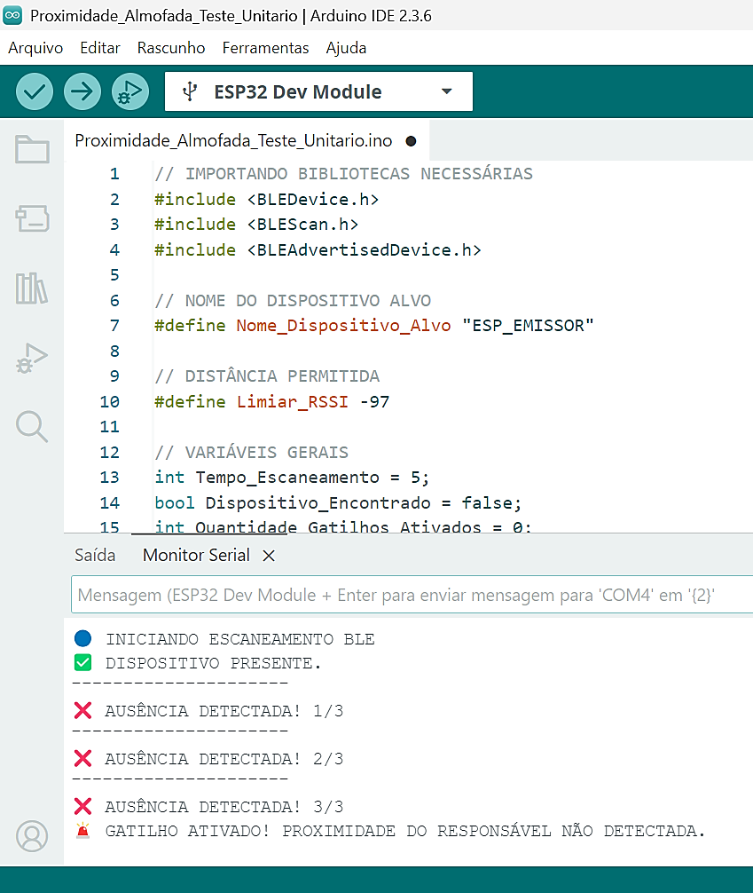

Fonte: Autoria Própria, 2025.

Como o projeto foi elaborado de forma sequencial, conforme já mencionado, ele exige a ativação de três gatilhos antes do envio de um alerta de perigo, prosseguindo apenas após a confirmação de que todos foram devidamente verificados e acionados.

Figura 38 - Demonstração do Monitoramento dos Três Gatilhos

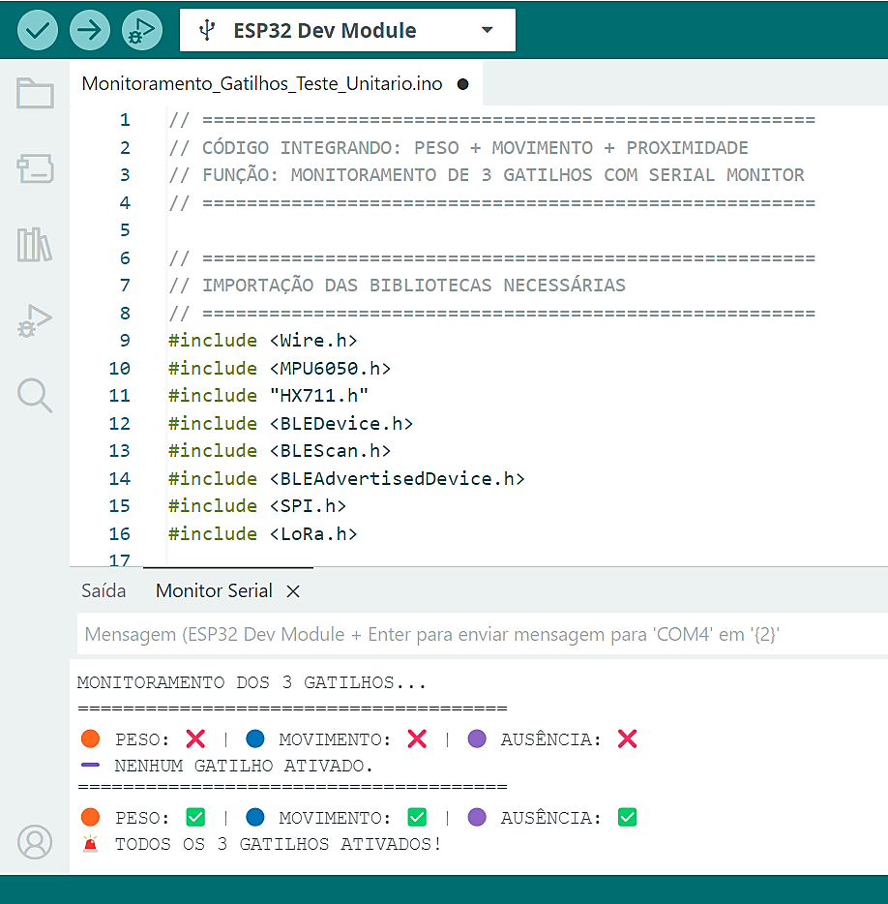

Fonte: Autoria Própria, 2025.

Dessa forma, esse comportamento consolidou a confiabilidade do sistema e possibilitou o prosseguimento das próximas etapas de desenvolvimento e integração do SaveTots.

## **3.3.4 Comunicação Sem Fio**

Para uma comunicação com maior eficiência e amplitude, optou-se por utilizar a tecnologia de comunicação sem fio LoRa. Entretanto, foi analisado que anteriormente havia conexão entre os microcontroladores ESP32 e ESP32 mini por Bluetooth (BLE), uma versão de baixo consumo e melhor alcance, porém, em ambientes internos, atingia apenas cerca de 60 metros.

Com isso, realizou-se uma pesquisa para identificar outra tecnologia que pudesse atender à demanda de envio de alertas, caso a pessoa estivesse mais distante do veículo. Inicialmente, considerou-se o LoRa SX1276, que atua na faixa de 915 MHz no Brasil; entretanto, em locais com obstáculos, como áreas urbanas densas, o alcance varia entre 500 m e 1,5 km. Já o LoRa SX1278, operando na faixa de 433 MHz, apresenta melhor desempenho em ambientes com maior densidade de barreiras, como estacionamentos ou áreas com muitas obstruções, alcançando de 1 a 3 km. Além disso, a diferença de preço é relevante, considerando que se trata de um dispositivo IoT de custo reduzido.

Para o funcionamento do protocolo LoRa, inicialmente realizou-se a soldagem dos fios, etapa bastante complexa devido ao tamanho reduzido do dispositivo, exigindo atenção redobrada para conectar corretamente os pinos nos módulos controladores.

Com os jumpers conectados, foram realizados testes, que apresentaram algumas intercorrências, dentre elas a solda escapar, mau contato e inserção de fios em portas incorretas. Após os ajustes necessários, realizou-se uma verificação entre os protocolos pelo Arduino IDE, o que possibilitou analisar e validar o funcionamento antes da instalação no dispositivo final.

Pelo Arduino IDE, foi instalada a biblioteca LoRa.h, essencial para a comunicação entre o dispositivo da almofada e o chaveiro. Ambos os módulos LoRa foram configurados para operar na mesma frequência de 433 MHz, mas com funções distintas: o módulo conectado ao assento atua como transmissor, enviando um alerta sempre que os três gatilhos são ativados; já o módulo acoplado ao chaveiro funciona como receptor, encarregado de receber essa comunicação. Dessa forma, ao identificar uma situação de risco, o transmissor envia uma mensagem ao receptor, que, por sua vez, aciona o alerta destinado ao responsável.

Figura 39 - Demonstração do Envio de Alerta do Módulo Transmissor ao Receptor

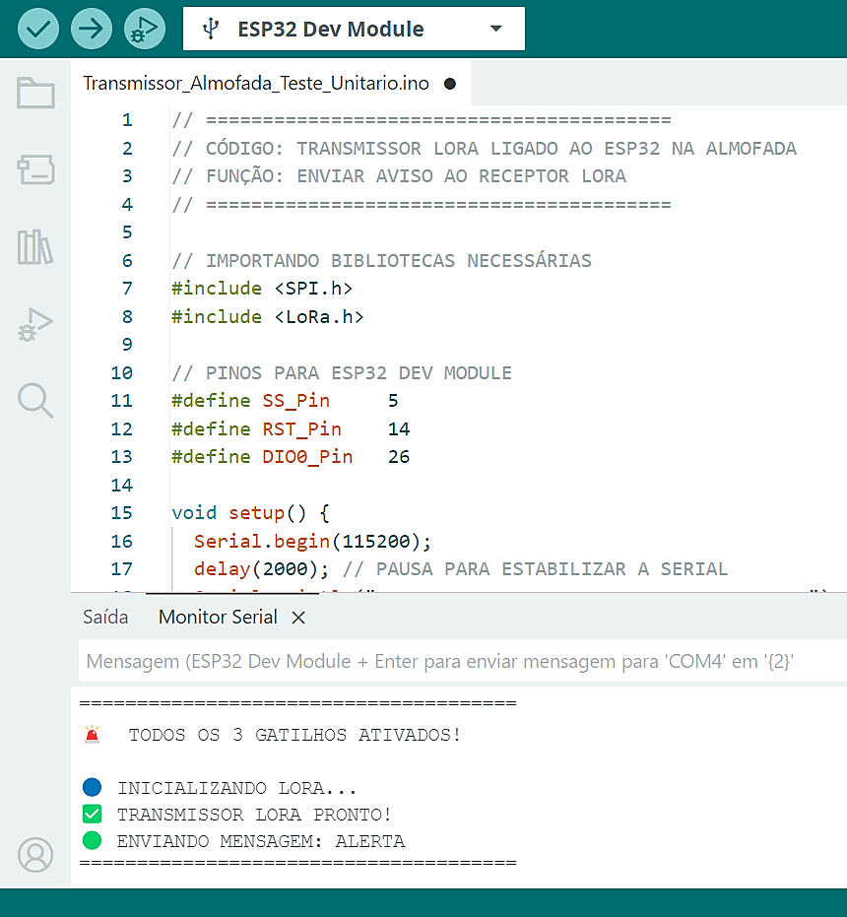

Fonte: Autoria Própria, 2025.

Quando uma mensagem é recebida, o módulo receptor verifica se seu conteúdo é exatamente a palavra "ALERTA". Caso seja, ele exibe no monitor serial uma mensagem de confirmação, indicando que uma situação potencialmente perigosa foi detectada e comunicada com sucesso. Se a mensagem recebida for diferente da esperada, ela é ignorada, sem acionar nenhuma resposta ou aviso. Dessa forma, o receptor atua como um filtro de segurança, reconhecendo apenas sinais críticos e evitando intercorrências desnecessárias ou falsos alertas.

Figura 40 - Demonstração do Recebimento de Alerta do Módulo Receptor

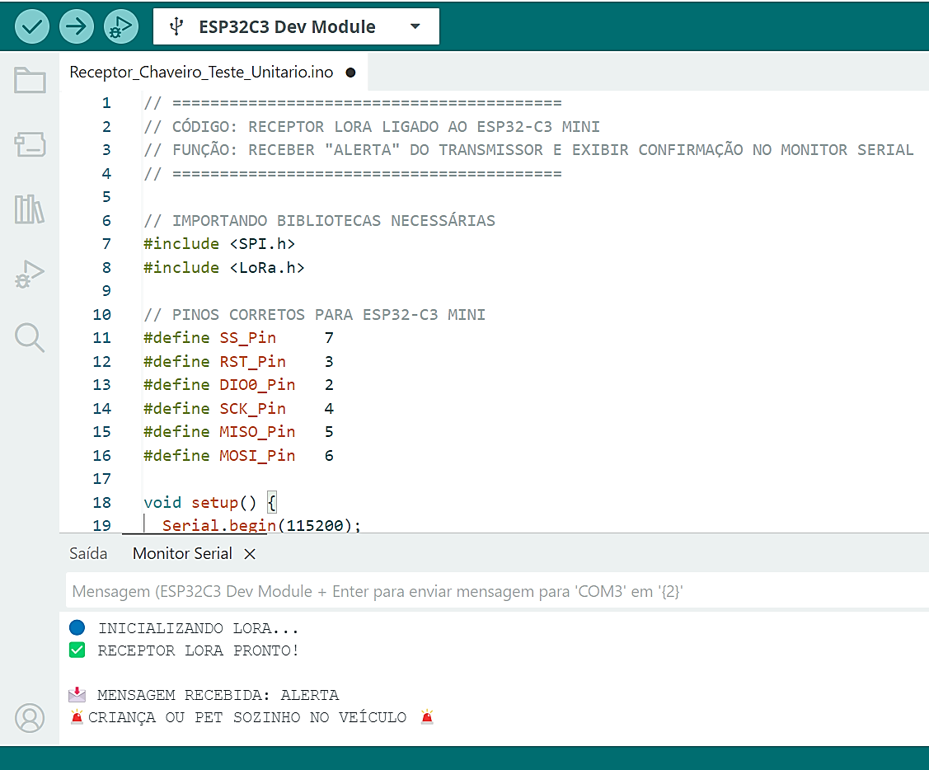

Fonte: Autoria Própria, 2025.

## **3.3.5 Alerta Sonoro**

Com o recebimento de um aviso de potencial risco, é necessário um componente capaz de alertar o responsável de forma clara e eficaz. Entre as opções consideradas, como LEDs, sensores de vibração e alertas sonoros, a utilização do som mostrou-se a mais viável e prática. Isso porque o alerta sonoro permite que o responsável perceba rapidamente a situação e tome as medidas necessárias com maior agilidade.

O cuidador receberá um sinal sonoro emitido por um buzzer do tipo ativo, escolhido por não exigir a regulagem de frequência, sendo necessário apenas definir o intervalo de tempo para sua ativação.

O processo de instalação do buzzer foi iniciado com a escolha de um dispositivo adequado para controlar o fluxo de corrente elétrica, compatível com os pinos do ESP32. Foi utilizado o transistor NPN BC337, que atende aos requisitos de corrente e tensão do sistema. Além disso, foi incorporado um resistor de 1 kΩ para garantir a regulação correta da tensão, suportando de forma segura os níveis de até 5 V necessários ao emissor de som.

Após a seleção dos componentes, realizou-se a soldagem, garantindo a instalação correta de todos os elementos. Com tudo corretamente montado, foram realizados testes controlados, acionando os gatilhos para o sinalizador sonoro ser ativado.

Figura 41 - Demonstração da Ativação do Alerta

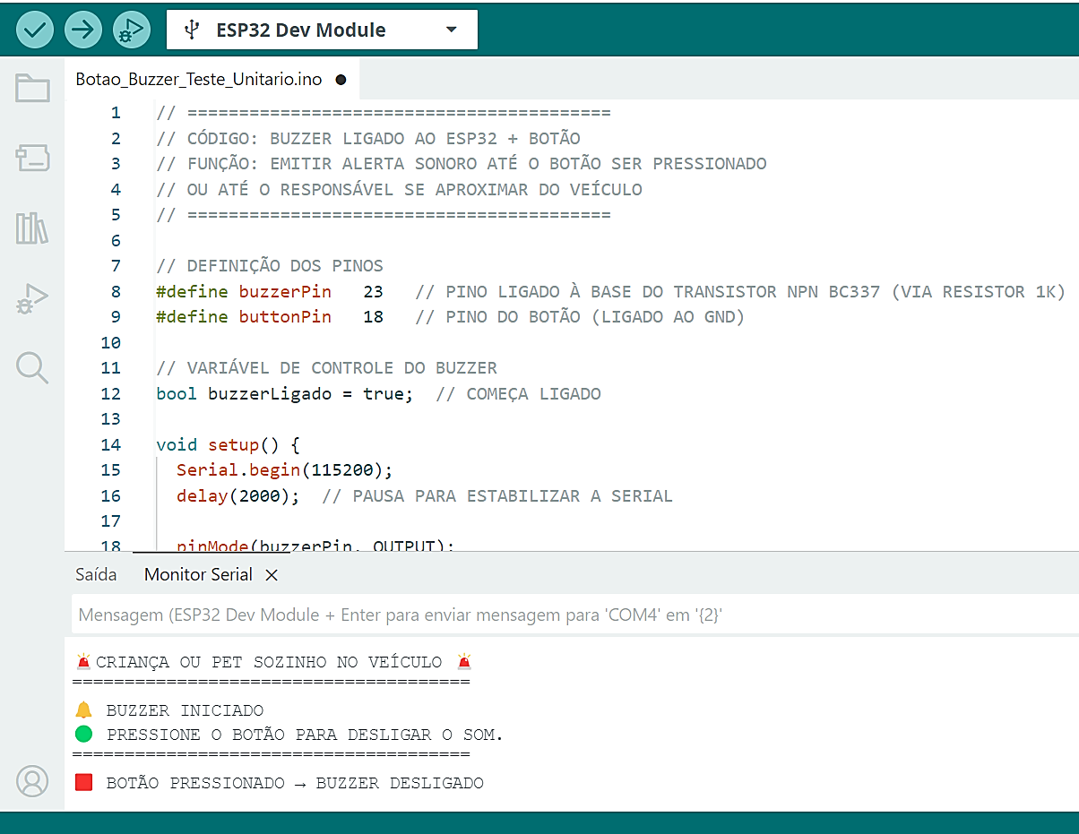

Fonte: Autoria Própria, 2025.

Analisando uma circunstância real, decidiu-se pela integração de um botão para desligar o alerta, pois, em locais públicos, o barulho alto poderia causar constrangimento caso seja acionado por longos períodos. Dessa forma, ao perceber o alerta, o guardião pode desativá-lo por meio de um botão amarelo localizado na superfície do chaveiro. Entretanto, caso o cuidador não se aproxime do veículo dentro do limite pré-definido de 2,5 metros, após 2 minutos o alarme será acionado novamente. Por outro lado, se o responsável se aproximar desse limite, o alarme será desligado automaticamente.

## **3.3.6 Autonomia e Consumo Energético do Sistema**

Ao analisar a demanda energética dos circuitos, constatou-se que as baterias Li-Po de 3,7 V foi uma escolha adequada, pois fornecem tensão favorável para o funcionamento do sistema e apresentam vida útil compatível com as necessidades do projeto. Além disso, esse tipo de bateria oferece boa capacidade de recarga e desempenho consistente, configurando-se como uma solução eficiente e viável para aplicações portáteis, como a proposta neste estudo.

O módulo buck-boost, responsável pela regulação da tensão de alimentação, foi testado para verificar sua eficiência na estabilização da energia fornecida aos componentes do sistema. Com o uso de um potenciômetro para calibração e medição da saída, confirmou-se a conversão adequada e a manutenção da tensão em 3,3 V, valor necessário à alimentação dos circuitos. Essa etapa foi essencial para evitar oscilações que poderiam comprometer o funcionamento do ESP32, dos sensores e do módulo de comunicação sem fio. Os resultados confirmaram que o regulador mantém níveis estáveis de tensão, mesmo diante de variações na carga da bateria.

Durante os testes, o indicador de bateria, responsável por sinalizar visualmente o nível de carga disponível, foi avaliado quanto à precisão das leituras e à correspondência entre os níveis de tensão e os segmentos luminosos. O componente apresentou desempenho satisfatório, permitindo o monitoramento eficiente do estado energético do dispositivo e indicando de forma clara o momento adequado para uma nova recarga.

O botão de liga/desliga também foi avaliado quanto ao controle da alimentação do circuito, garantindo o uso racional da energia e evitando o consumo desnecessário quando o sistema está inativo. Essa funcionalidade é especialmente importante em dispositivos portáteis, pois contribui para a preservação da carga da bateria e para a longevidade do sistema.

Por fim, foram realizados ensaios de autonomia das baterias recarregáveis utilizadas em cada módulo, considerando o consumo médio do ESP32, dos sensores e dos módulos de comunicação. O tempo médio de funcionamento foi estimado a partir de medições em uso contínuo, simulando as condições reais de operação no interior do veículo. Observou-se que o consumo energético variava conforme a quantidade de sensores ativos e a frequência de transmissão de dados, especialmente durante a comunicação sem fio. Mesmo com essas variações, as baterias Li-Po de 3,7 V apresentaram bom desempenho, mantendo o sistema em operação por um período satisfatório, sem necessidade de recarga imediata.

O tempo médio de carregamento das baterias, utilizando o módulo TP4056 como circuito de controle e proteção, foi determinado por meio de ensaios práticos de recarga completa.

Figura 42 - Demonstração do Indicador Energético

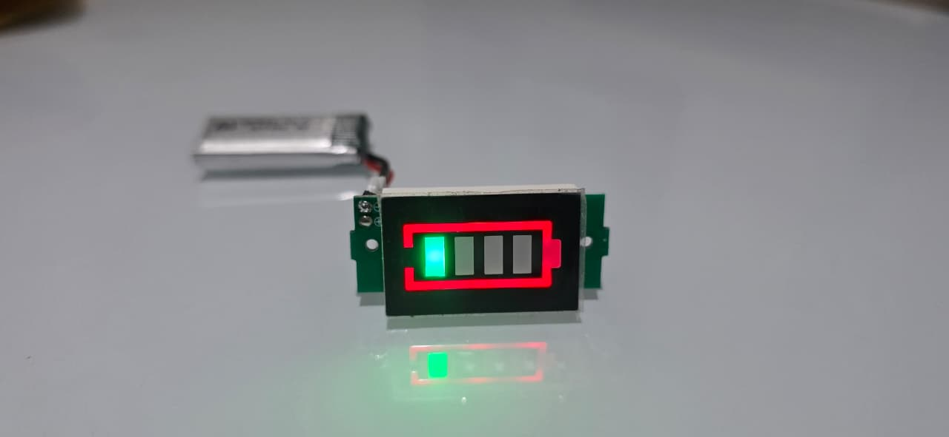

Fonte: Autoria Própria, 2025.

Constatou-se que o período necessário para atingir 100% de carga, partindo de um estado totalmente descarregado, é de cerca de 40 minutos a 1 hora, variando de acordo com a capacidade da bateria e a corrente de entrada fornecida pela fonte.

Esses resultados indicam que o TP4056 realiza de forma eficiente e segura o gerenciamento do processo de recarga, prevenindo sobrecargas e elevação excessiva da temperatura nas células, contribuindo assim para a confiabilidade e a durabilidade do sistema.

## **3.3.7 Integração dos Componentes Eletrônicos**

Após a conclusão e validação dos testes unitários realizados em cada um dos componentes eletrônicos, iniciou-se a etapa de integração do sistema como um todo. Nessa fase, o principal objetivo foi unir todos os dispositivos previamente testados em um único dispositivo funcional, garantindo que a comunicação entre os elementos ocorresse de maneira eficiente, estável e de acordo com os requisitos definidos no projeto.

Durante o processo de integração, foram avaliadas a compatibilidade elétrica e lógica entre os componentes, a disposição física dos módulos e o gerenciamento adequado da alimentação. Além disso, buscou-se otimizar a organização dos fios e conexões, de modo a reduzir interferências e facilitar futuras manutenções ou ajustes no sistema.

A figura apresentada abaixo ilustra a forma de como cada elemento foi interligado, evidenciando a ligação entre sensores, microcontroladores, baterias e demais partes do circuito.

Figura 43 - Ilustração da Integração dos Componentes Eletrônicos

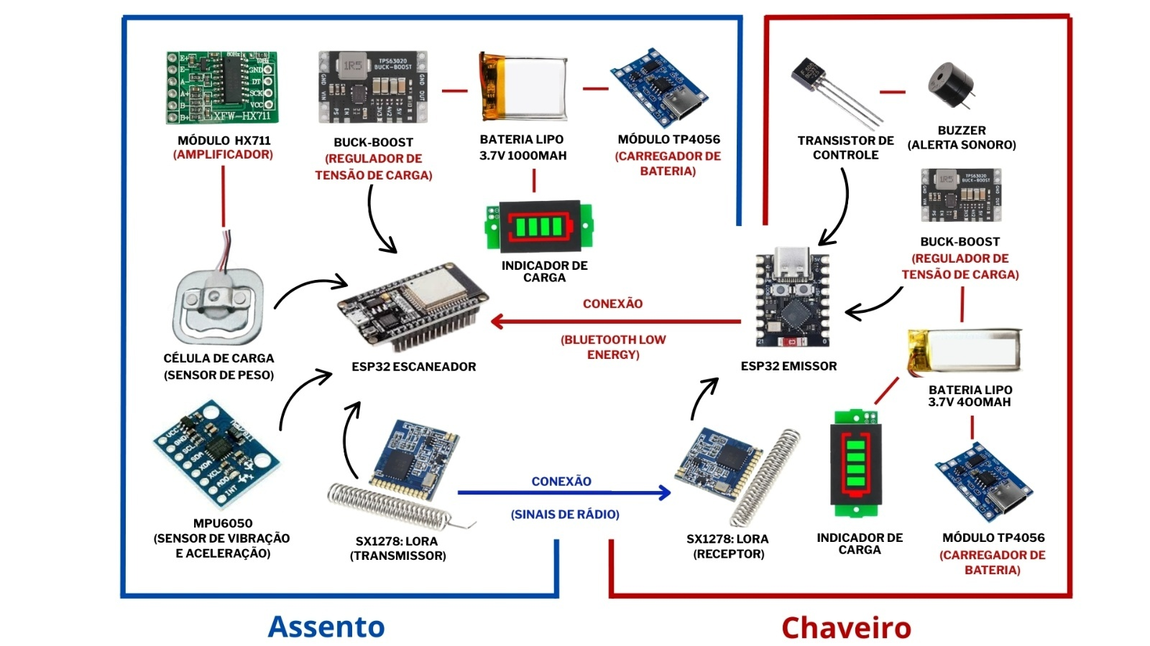

Fonte: Autoria Própria, 2025.

A partir da análise da integração dos componentes, observa-se que o ESP32, localizado à esquerda na figura, foi configurado como escaneador Bluetooth, representando o microcontrolador instalado no assento localizado no interior do veículo. Esse módulo tem como principal função monitorar a presença do responsável por meio da proximidade detectada via conexão Bluetooth Low Energy (BLE), além de coletar as informações provenientes dos sensores embarcados, a célula de carga (sensor de peso) e o MPU6050 (sensor de vibração e aceleração), que permitem identificar tanto a presença física quanto o movimento do ocupante.

Os sinais captados pelos sensores são processados pelo ESP32 escaneador, que, por sua vez, se comunica com o módulo transmissor LoRa (SX1278). Esse transmissor envia as informações por meio de sinais de rádio ao módulo receptor LoRa localizado no outro circuito. Essa comunicação sem fio garante o envio dos dados de forma estável e de longo alcance, mesmo em ambientes internos ao veículo.

O ESP32 emissor, mostrado à direita, representa o módulo do chaveiro, responsável por receber as informações transmitidas pelo assento. Após o recebimento dos dados, ele aciona o buzzer por meio de um transistor de controle, gerando um alerta sonoro sempre que as condições definidas pelo sistema são atendidas.

Ambos os módulos contam com sistemas independentes de alimentação, compostos por baterias recarregáveis, módulos TP4056 para gerenciamento de carga, reguladores Buck-Boost para estabilização da tensão, e indicadores de carga que permitem o monitoramento do nível de energia das baterias.

Dessa maneira, o conjunto formado pelo assento e pelo chaveiro constitui um sistema interligado e funcional, capaz de monitorar o ocupante e emitir alertas conforme o comportamento detectado.

## **3.3.8 Modelagem 3D**

Com todos os componentes devidamente soldados e em pleno funcionamento, iniciou-se a etapa de modelagem 3D, uma fase essencial para o armazenamento e proteção dos componentes, assegurando maior segurança, precisão e organização estrutural do projeto.

Para a prototipagem virtual, foi utilizada a plataforma gratuita Tinkercad, um software online que oferece diversos recursos para criação e simulação de modelos tridimensionais, permitindo visualizar o projeto antes da fabricação física.

Com o objetivo de tornar o projeto mais compacto e funcional, foram realizadas medições manuais de todos os componentes, a fim de definir corretamente a posição de cada peça dentro do modelo virtual. Essa etapa foi fundamental para garantir o encaixe preciso dos elementos durante a montagem.

Na primeira modelagem, referente ao chaveiro, buscou-se um design que representasse o sistema desenvolvido e que fosse pequeno e prático para o uso diário do responsável. A partir dessa ideia, optou-se por um molde em formato de coração, remetendo à identidade visual do projeto SaveTots. O principal desafio dessa fase foi acomodar todos os componentes eletrônicos dentro da estrutura, exigindo diversos ajustes de medidas e moldes até alcançar o resultado ideal.

Figura 44 - Modelagem 3D do Chaveiro em Formato de Coração

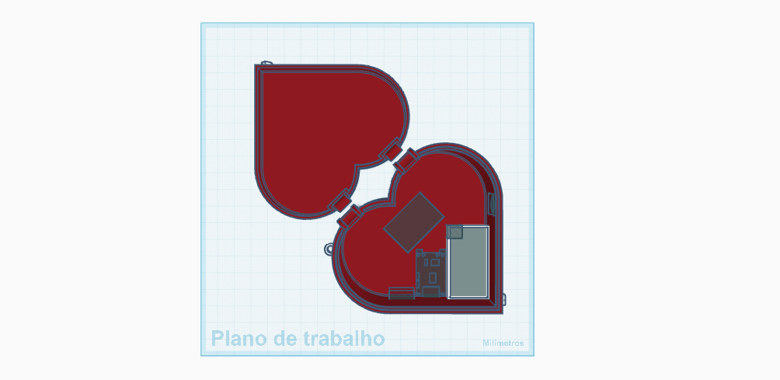

Fonte: Autoria Própria, 2025.

Quanto à cadeirinha, foi planejada a inclusão de uma estrutura lateral para evitar que os componentes fossem danificados caso a criança ou pet sentasse sobre eles. Visando maior proteção e estabilidade, projetou-se uma forma retangular com divisórias internas, a qual cada elemento seria posicionado e alinhado conforme as medições pré-estabelecidas.

Além disso, foram adicionadas aberturas estratégicas, indispensáveis para o correto funcionamento dos sensores de célula de carga e de movimento. Nessa modelagem, serão alocados o processador, o módulo LoRa, a bateria e os componentes responsáveis pelo carregamento e monitoramento do nível de energia.

Figura 45 - Modelagem 3D da Estrutura Veicular Complementar

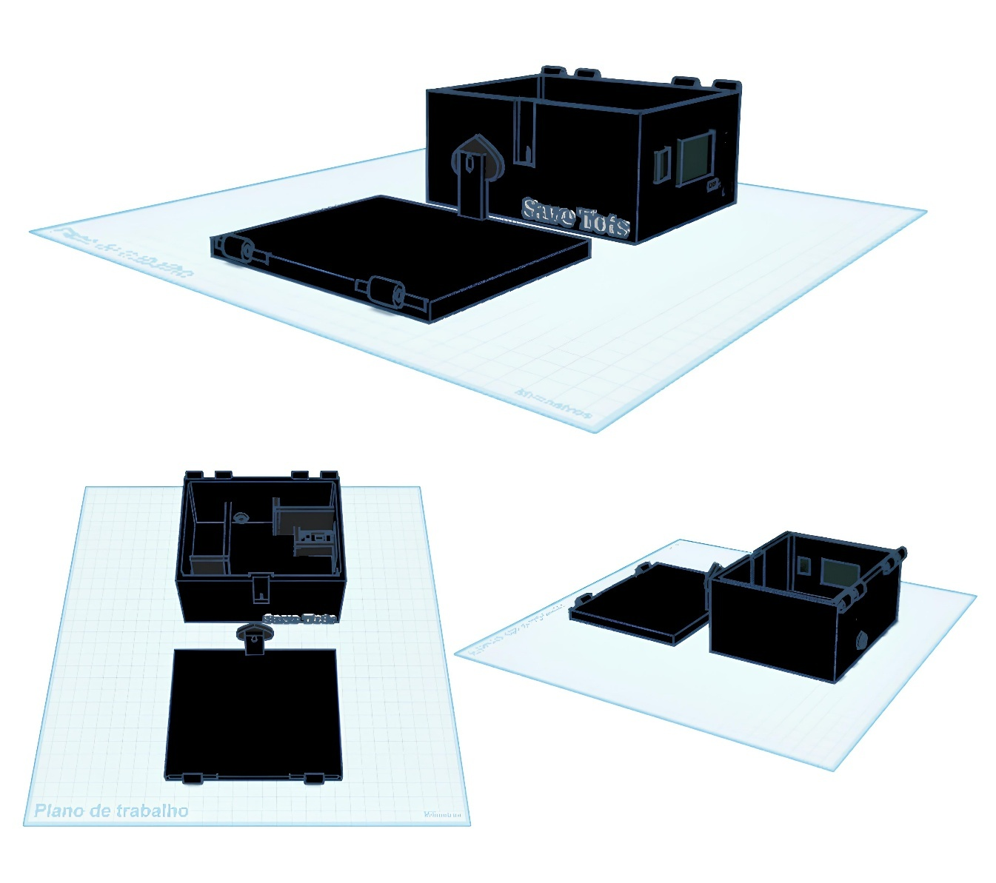

Fonte: Autoria Própria, 2025.

Após a finalização das modelagens, procedeu-se à etapa de impressão 3D das estruturas desenvolvidas.

Os modelos virtuais foram exportados em formato STL e fabricados utilizando impressora 3D por produzir um material que apresenta boa resistência, custo acessível e facilidade de acabamento. O chaveiro teve sua impressão realizada em aproximadamente 1 hora e 30 minutos, tempo suficiente para a produção de uma estrutura leve e compacta. Já a estrutura complementar veicular demandou cerca de 4 horas de impressão, devido ao seu maior volume, à presença de divisórias internas e à necessidade de garantir paredes reforçadas para melhor proteção dos componentes eletrônicos. Durante o processo, foram monitoradas a estabilidade da mesa de impressão e a consistência da extrusão, assegurando que não houvesse falhas ou deformações nas camadas.

Figura 46 - Chaveiro em Formato de Coração Impresso

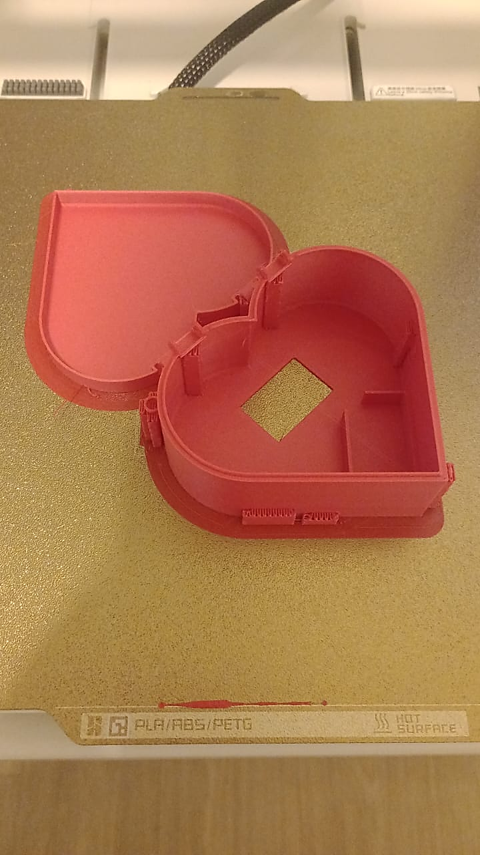

Fonte: Autoria Própria, 2025.

Concluída a impressão, realizou-se uma inspeção visual das peças para verificar possíveis imperfeições estruturais, como rebarbas e desalinhamentos, garantindo que cada compartimento estivesse adequado para receber os componentes eletrônicos.

Figura 47 - Estrutura Veicular Complementar Impressa

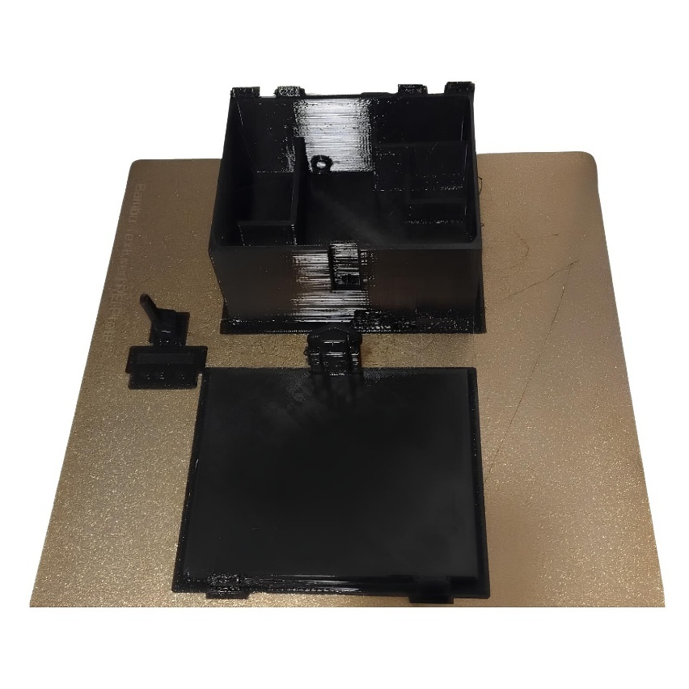

Fonte: Autoria Própria, 2025.

Com as peças prontas, iniciou-se o processo de integração dos módulos no interior do protótipo. Primeiramente, foram posicionados o microcontrolador, a bateria, o módulo LoRa e os sensores conforme as divisórias planejadas no modelo 3D. O encaixe preciso obtido na etapa de modelagem facilitou a organização interna, assegurando que cada elemento permanecesse firme e protegido. Em seguida, foram realizados os testes de funcionalidade para confirmar que nenhum cabo, solda ou componente havia sido danificado durante a inserção na estrutura.

Após o fechamento das estruturas, observou-se a disposição externa do protótipo, certificando-se de que todas as aberturas estavam posicionadas corretamente para permitir ventilação, passagem de sinais e funcionamento adequado dos sensores. O acabamento incluiu pequenos ajustes de lixamento e conferência do encaixe entre tampa e corpo, garantindo resistência mecânica e facilidade de abertura para futuras manutenções.

Figura 48 - Chaveiro em Formato de Coração Externo



Fonte: Autoria Própria, 2025.

Em relação ao protótipo veicular, desenvolvida como uma estrutura complementar integrada à almofada, buscou-se oferecer maior segurança, organização e proteção aos componentes eletrônicos do sistema.

A integração foi projetada para se adaptar de forma estável ao assento da cadeirinha infantil, mantendo os sensores corretamente posicionados e garantindo uma leitura mais precisa durante todo o uso. Além disso, sua montagem anatômica evita desconfortos à criança e mantém o dispositivo discreto, sem comprometer a estética da cadeirinha.

Esse cuidado no design possibilita que o sistema funcione de maneira contínua e confiável, mesmo com os movimentos naturais do transporte, oferecendo maior proteção e eficiência no monitoramento.

Figura 49 - Estrutura Veicular Integrada ao Assento Infantil

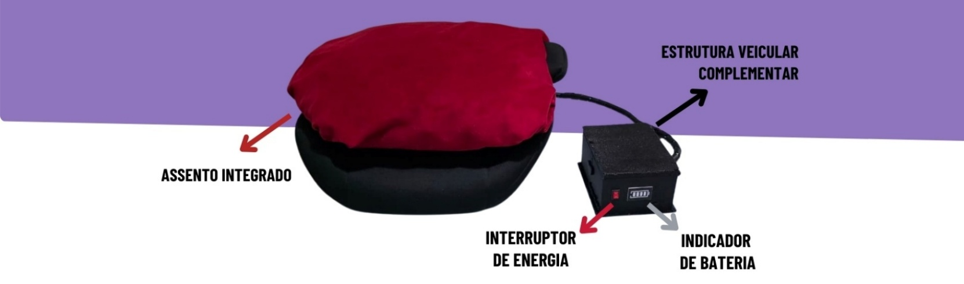

Fonte: Autoria Própria, 2025.

No contexto da caixa de transporte para pets, a case veicular demonstra sua versatilidade ao se integrar perfeitamente à estrutura interna. Sua função também foi planejada para não interferir no conforto do pet, mantendo o sistema totalmente adaptado e o desempenho esperado durante todo o trajeto, assegurando que o monitoramento seja eficiente e que os dados coletados permaneçam confiáveis.

Figura 50 - Estrutura Veicular Integrada a Caixa de Transporte



Fonte: Autoria Própria, 2025.

# **4. CONSIDERAÇÕES FINAIS**

O sistema SaveTots reforça a importância da tecnologia como ferramenta de proteção e cuidado no cotidiano. Sua proposta vai além de um simples dispositivo eletrônico: busca contribuir para a prevenção do esquecimento de crianças e animais em veículos, evitando situações de risco que poderiam ser reduzidas com soluções acessíveis e eficientes.

O estudo evidencia, ainda, o potencial das tecnologias IoT como aliadas na construção de um futuro mais seguro, inteligente e conectado, capaz de atender às demandas atuais da sociedade. O desenvolvimento do SaveTots proporcionou um aprendizado contínuo, envolvendo pesquisa, prototipagem e testes, desde a concepção da ideia até sua aplicação prática.

Conclui-se, portanto, que o SaveTots representa não apenas um avanço técnico, mas também uma iniciativa de forte relevância social, abrindo espaço para futuras melhorias, adaptações e novas aplicações que ampliem seu alcance. O projeto demonstra que soluções tecnológicas bem planejadas têm o potencial de salvar vidas, reduzir riscos e fortalecer a responsabilidade coletiva.

Estamos motivadas com a possibilidade de aplicar o sistema em cenários reais, contribuindo para a prevenção de casos de esquecimento e aumentando a segurança de crianças e pets, além de oferecer mais tranquilidade aos pais e tutores. Assim, reafirmamos o propósito do projeto: SaveTots, porque esquecer seu pequenino não é uma opção.

# **REFERÊNCIAS**

ARANHA, Juliana Cintra Miranda de Souza. **Uma contribuição ao estudo de técnicas de estimação de estado de carga e estado de saúde para baterias de lítio-íon [recurso eletrônico]**. 2021. Dissertação (Mestrado em Engenharia Elétrica) – Faculdade de Engenharia Elétrica e de Computação, Universidade Estadual de Campinas, Campinas, SP, 2021. Disponível em: https://repositorio.unicamp.br/acervo/detalhe/1164414 Acesso em: 8 out. 2025.

ARGOUD, Priscila. **Modelagem 3D**. São Paulo: Senac, 2024. E-book.

ASSIS, Alice; SOUZA, Jéssica Miranda e; CARNEIRO JUNIOR, Jorge Luis; OLIVEIRA, Henrique Buday de. **Uma proposta de construção e utilização de um sensor de presença simplificado**. Caderno Brasileiro de Ensino de Física, 2015.

AUTOPAPO. **Ford alerta sobre o perigo de deixar bebês e cachorros trancados no carro**. Belo Horizonte: MG, 2021.

BARBI, Ivo. **Conversores a capacitor chaveado**. Florianópolis: Edição do Autor, 2019.

BBC NEWS BRASIL**. Como a ciência explica pais que já esqueceram filhos no carro - e o que fazer para evitar**. São Paulo: SP, 2022.

BRASIL. Lei nº 2.848, de 7 de dezembro de 1940. Código Penal. Diário Oficial da União: seção 1, Brasília, DF, 31 dez. 1940. Disponível em: https://www.jusbrasil.com.br/topicos/10623587. Acesso em: 17 jul. 2025.

BRITO, Gabriela Cristina Pedroso; DELATORE, Fabio. **Análise de desempenho de células de LiPo submetidas a diferentes temperaturas.** In: XII Simpósio de Iniciação Científica, Didática e de Ações Sociais da FEI, 2021, São Bernardo do Campo. Anais... São Bernardo do Campo: Centro Universitário FEI, 2021.

CALDEIRA, Carolina Albuquerque. **Análise do fornecimento de serviços ancilares por um sistema de armazenamento de energia baseado em bateria em uma rede de distribuição**. 2020. 147 f. Dissertação (Mestrado em Engenharia Elétrica) – Universidade Federal da Paraíba, João Pessoa, 2020. Disponível em: <https://repositorio.ufpb.br/jspui/handle/123456789/18273>. Acesso em: 28 abr. 2025.

CARDOSO, Leandro da Conceição. **Modelagem e Texturização 3D**. 1. ed. São Paulo: InterSaberes, 2022.

CORREIA, Anderson de Oliveira Castro; SOUSA, Cláudio Júnior Neves; PIO, Rafael de Paula Lacerda. **Desenvolvimento de um dispositivo portátil para auxílio a deficientes visuais com detecção ultrassônica de obstáculos.** In: OLIVEIRA, Aline Mara; GUIMARÃES, Osvaldo Sena (Org.). **Engenharia, Gestão e Inovação** *–* Volume 17. Belo Horizonte: Editora Poisson, 2024. p. 52–60. Disponível em: https://poisson.com.br/livros/engenharia/gestao_inovacao/volume17/Engenharia_Gestao_vol17.pdf#page=52. Acesso em 30 abr. 2025.

CULKIN, Jody; RAGAN, Sean**. Como usar uma protoboard!** São Paulo: Novatec Editora, 2018. ISBN: 978-85-7522-665-0.

DE OLIVEIRA, Lucas R.; DA CONCEIÇÃO, Arlindo F.; S. NETO, Lauro P. **Revisão sistemática da literatura sobre aplicações das tecnologias LoRa e LoRaWAN**. 2018. Trabalho Acadêmico. Universidade Federal de São Paulo, São Paulo, 2018.

EICHNER, Andre; DA SILVA, Nathan; RIZZETTI, Tiago Antônio. **Definindo um Protocolo de Autenticação Utilizando Bluetooth Low Energy para Dispositivos no Conceito de IOT**. *In*: ESCOLA REGIONAL DE REDES DE COMPUTADORES (ERRC), 17., 2019, Alegrete. Anais [...]. Porto Alegre: Sociedade Brasileira de Computação, 2019. p. 97-104.

ELETRÔNICA ÔMEGA**. E-book Internet das Coisas para Iniciantes com ESP 32**. 1. ed. [S.l.]: Arduino Ômega, 2021. Livro Digital.

FERREIRA, Ana Clara Pereira. **Controlador de carga de baterias utilizando o conversor CC-CC bidirecional Buck-Boost**. 2024. Trabalho de Conclusão de Curso (Bacharelado em Engenharia de Controle e Automação) – Instituto Federal de Educação, Ciência e Tecnologia de Goiás, Câmpus Itumbiara, Itumbiara, GO, 2024.

FERREIRA, Brenda Morel Bueno; ANTUNES, Wilker Patrik Carlos. **Estudo e desenvolvimento de gateways e beacons BLE para rastreamento de pessoas em ambientes fechados**. Revista Ibero-Americana de Humanidades, Ciências e Educação, [S. l.], v. 8, n. 4, p. 1329–1342, 2022. DOI: 10.51891/rease.v8i4.5135. Disponível em: https://periodicorease.pro.br/rease/article/view/5135. Acesso em: 4 set. 2025.

FOWLER, Martin**.UML essencial: um breve guia para a linguagem-padrão de modelagem de objetos*.***3. ed. Porto Alegre: Bookman, 2007. 162 p.

FREITAS, Leonardo Marques de; QUEIROZ JÚNIOR, Idalmir de Souza. **Prototipagem e construção de um acoplador para óculos com comunicação Bluetooth para fins de automação industrial e transmissão de dados.** Universidade Federal Rural do Semi-Árido, 2022. Disponível em: <https://repositorio.ufersa.edu.br/server/api/core/bitstreams/5dd2ada3-2283-4815-813d-086f6e6641ff/content>. Acesso em: 04 mai. 2025.

G1 Goiás. **Menino de 2 anos que morreu após ser esquecido dentro de carro por dona de creche teve hipertermia, conclui polícia.** Goiana: GO, 2025.

G1. **Criança de 3 anos morre após ser esquecida por cerca de 10 horas dentro de carro em SC.** Videira: SC, 2025.

GUEDES, Gilleanes T. A. **UML 2: uma abordagem prática.** 2. ed. São Paulo: Novatec Editora, 2011. 488 p

GUEDES, Gilleanes T.A. **UML 2: Uma Abordagem Prática**. 3. ed. São Paulo: Novatec Editora, 2018. 496 p.

HOLANDA, João V. A.; LIRA, Filipe A.; JUCÁ, Sandro C. S.. **Dispositivo IoT para Prevenção de Acidentes em Ambientes de Carga utilizando BLE**. In: ENCONTRO UNIFICADO DE COMPUTAÇÃO DO PIAUÍ (ENUCOMPI), 16., 2023, Piripiri/PI. Anais [...]. Porto Alegre: Sociedade Brasileira de Computação, 2023. p. 130-137. Disponível em: https://sol.sbc.org.br/index.php/enucompi/article/view/26626. Acesso em: 4 set. 2025.

IBM. **InternetdasCoisas *(*IoT).** Disponível em: <https://www.ibm.com/br-pt/topics/internet-of-things>. Acesso em: 15 maio 2025.

LAKATOS, Eva Maria; MARCONI, Marina de Andrade. **Fundamentos de metodologia científica*.*** 5. ed. São Paulo: Atlas, 2003.

MAGRANI, Eduardo**.** **A internet das coisas.** Rio de Janeiro: FGV Direito Rio, 2018. 192 p. Disponível em: https://repositorio.fgv.br/handle/10438/23898. Acesso em: 16 maio 2025.

MARANGONI, Lauriana. **Estudo comparativo de transistores bipolares de junção de baixa potência**. 2025. Trabalho de Conclusão de Curso (Graduação em Engenharia de Controle e Automação) – Universidade Federal de Santa Catarina, Campus Blumenau, Blumenau, 2025.

MATHIAS, Airton; JUNKES, Rafael; VIANA, Carlos Eduardo. **Processamento de sinais de vibração em aerogeradores de pequeno porte e integração com comunicação LoRa**. Revista Unicrea, Florianópolis, v. 2, n. 2, p. 140–171, 2024.

MELO, Ana Cristina. **Desenvolvendo aplicações com UML 2.0**. Rio de Janeiro: Brasport, 2004. 278 p.

METRÓPOLES. **Cadelas morrem em carro de pet shop: “Recebemos cadáver de volta”**. Goiânia: GO, 2024.

METRÓPOLES**. Entenda por que pais exaustos esquecem filhos dentro de carros**. Alagoinha: BA, 2024.

MICROSOFT LEARN. **Projetos do C/C++ e sistemas de build no Visual Studio**. [S.l.]. Microsoft Learn, 2023. Disponível em: https://learn.microsoft.com/ptbr/cpp/build/projects-and-build-systems-cpp?view=msvc-170. Acesso em: 22 maio 2025.

MIRANDA, Lúcio Sant’Anna Purri *et al.* **Desenvolvimento de um sistema de monitoramento sem fio para a supervisão de sinais de vibração**. In: CONGRESSO INTERNACIONAL DE ENGENHARIA MECÂNICA E INDUSTRIAL – CONEMI, 21., 2022, Belo Horizonte, MG. Anais do XXI CONEMI - Congresso Internacional de Engenharia Mecânica e Industrial. Belo Horizonte: CREA-MG, 2022.

MORAIS, José V. S. **ESP32 com IDF - O Guia Profissional**. São Paulo: INSTITUTO NEWTON C BRAGA, 2023. 181 p. ISBN 978-85-9568-073-9.

MOREIRA, Lucas Tadeu de Carvalho; JESUS, Lucas Barreto de. **Aplicabilidade do monitoramento remoto de utilidades em um ambiente controlado.** 2023. Trabalho de Conclusão de Curso – Faculdade de Tecnologia, Universidade Estadual de Campinas, Limeira, 2023. Disponível em: <https://www.repositorio.unicamp.br/Busca/Download?codigoArquivo=565105&tipoMidia=0>. Acesso em: 20 maio 2025.

NUNES, Eduardo *et al.* **Sistemas embarcados: comunicação via ESP32 com LoRa**. Brazilian Technology Symposium, v. 1, 2022. ISSN 2447-8326.

**O TEMPO.** **Síndrome do bebê esquecido: como prevenir tragédias.** AutoTempo*,* Belo Horizonte, MG, 2023. Disponível em: https://www.otempo.com.br/autotempo/sindrome-do-bebe-esquecido-como-prevenir-tragedias-1.3252624. Acesso em: 04 mai. 2025.

OLIVEIRA, Ana Claudia de *et al*. **Protótipo de monitoramento de nível para reservatório com célula de carga**. Anais da Semana Nacional de Ciência e Tecnologia (SNCT) do IFS, v. 2, n. 1, p. 710–714, 2020.

OLIVEIRA, Sérgio de. **Internet das Coisas com ESP8266, Arduino e Raspberry Pi**. 2. ed. São Paulo: Novatec Editora Ltda, 2021.

PAIXÃO, Leonardo Henrique da Silva; SANTOS, Rafael Ferreira dos; ALMEIDA, Eugênio Sper de**.** **Integração de sensores de carga e tecnologia IoT em armazéns industriais**. Revista H-Tec: Humanidades e Tecnologia, v. 5, Edição Especial EIC 2021, p. 6-229, nov. 2021.

PAULA, Abner Fernandes de. **Análise da utilização de baterias de íons de lítio em equipamentos de movimentação logística: uma perspectiva técnica e financeira**. 2024. Trabalho de Conclusão de Curso (Graduação em Engenharia Elétrica) – Universidade Federal de Juiz de Fora, Faculdade de Engenharia, Juiz de Fora, 2024. Disponível em: https://repositorio.ufjf.br/jspui/handle/ufjf/17543. Acesso em: 8 out. 2025

PESSE, Lucas Pereira**. Desenvolvimento de um sistema de monitoramento de carga de baterias de íons de lítio utilizando Arduino.** Universidade Federal de Pernambuco, 2022. Disponível em: https://repositorio.ufpe.br/bitstream/123456789/52179/1/TCC%20LUCAS%20PEREIRA%20PESSE.pdf. Acesso em: 04 mai. 2025.

PLATT, Charles. **Eletrônica para Makers: Um manual prático para o novo entusiasta de eletrônica.** São Paulo: Novatec Editora, 2016. ISBN: 978-85-7522-525-7.

**PRESSMAN, Roger S.; MAXIM, Bruce R*.*Engenharia de Software***. 9*. ed. Porto Alegre: AMGH, 2021.

RALL, Ricardo; LEITE, Luan Guilherme da Silva; MIRANDA, Davi Rodrigo de. **Protótipo de domótica com microcontrolador ESP32**. Revista EduFatec: educação, tecnologia e gestão, v. 2, n. 6, p. 16–31, ago.–dez. 2023.

S2F. **Manual de Sensores e Atuadores**. São Paulo: S2F, 2021. Disponível em: https://s2f.com.br/livros/Manual_Sensores_Atuadores.pdf. Acesso em: 27 abr. 2025.

SANTOS, Gabriel Alexandre dos; CAMPOS, Thiago Prado; SILVA, Fernando Henrique Gorski; BORSATO, Carlos Roberto; PORTES, Graziella dos Santos. **Aplicação do Arduino UNO em sistemas de automação residencial**. 2021. Artigo – Centro Universitário Campo Real, Campo Real, 2021.

SCHILDT, Herbert. **C++ guia para iniciantes.** Rio de Janeiro: Editora Ciência Moderna Ltda, 2002. 644 p.

STUHLER, Jackson. **Utilização de MEMS (Micro-Electro-Mechanical Systems – sistemas microeletromecânicos) para aplicações de circuitos de baixo custo de movimentação e sensoriamento.** Metodologias e Aprendizado, [S. l.], v. 5, p. 82–91, 2022. DOI: 10.21166/metapre.v5i.2696. Disponível em: https://publicacoes.ifc.edu.br/index.php/metapre/article/view/2696. Acesso em: 28 abr. 2025.

THOMAZINI, D.; ALBUQUERQUE, P.U.B. de. (2011) **Sensores Industriais: Fundamentos e Aplicações**.8. Ed. p.113. Brasil. Editora Érica.

TORRES, Gabriel. **Eletrônica para autodidatas, estudantes e técnicos**. 2. ed. Rio de Janeiro: Clube do Hardware, 2018. 478 p. ISBN 978-85-903945-9-2.